Національний технічний університет України
“Київський політехнічний інститут ім. Ігоря Сікорського”
ФАКУЛЬТЕТ БІОМЕДИЧНОЇ ІНЖЕНЕРІЇ
КАФЕДРА БІОМЕДИЧНОЇ ІНЖЕНЕРІЇ
"На правах рукопису"  УДК 615-84 | «До захисту допущено»  В.о. завідувача кафедри БМІ  _______ О.В. Лєбєдєв  (підпис) (ініціали, прізвище)  “___”_____________2018р.
Магістерська дисертація
на здобуття ступеня магістра

зі спеціальності 163 «Біомедична інженерія»
на тему: Мобільний додаток для підвищення розумової активності шляхом фізичних навантажень____________________________________________

Виконала: студентка 6 курсу, групи БМ – 71мп
_____________Зубарчук Олександра Дмитрівна_____ ____________
^{(прізвище, ім’я, по батькові)} ^{(підпис)}
Науковий керівник ___доц., к.мед.н. Козяр В.В.___ ____________
(посада, вчене звання, науковий ступінь, прізвище та ініціали) (підпис)

Рецензент______доц. Якимчук В.С.______ _________ ____________
(посада, вчене звання, науковий ступінь, прізвище та ініціали) (підпис)

Нормоконтролер інженер I кат. Андреєв П.І ____ ____________
(посада, вчене звання, науковий ступінь, прізвище та ініціали) (підпис)

Засвідчую, що у цій магістерській дисертації немає запозичень з праць інших авторів без відповідних посилань.
Студент _____________
^{(підпис)}
Київ – 2018
Національний технічний університет України
“Київський політехнічний інститут ім. Ігоря Сікорського”
ФАКУЛЬТЕТ БІОМЕДИЧНОЇ ІНЖЕНЕРІЇ
КАФЕДРА БІОМЕДИЧНОЇ ІНЖЕНЕРІЇ

Рівень вищої освіти – другий (магістерський)
зі спеціальності – 163 «Біомедична інженерія»
ЗАТВЕРДЖУЮ
В.о. завідувача кафедри БМІ
_________ _Лєбєдєв О.В._
^{(підпис)} ^{(ініціали, прізвище)}
«____» ___________ 2018р.

ЗАВДАННЯ
НА МАГІСТЕРСЬКУ ДИСЕРТАЦІЮ СТУДЕНТУ

__________________Зубарчук Олександра Дмитрівна____________________
(прізвище, ім’я, по батькові)
1. Тема дисертації Мобільний додаток для підвищення розумової активності шляхом фізичних навантажень________________________________________
Науковий керівник дисертації д.мед.н., доцент Козяр Василь Васильович___
( прізвище, ім’я, по батькові, науковий ступінь, вчене звання)
затверджені наказом по університету від “29”_листопада 2018_року №4253-с
2. Термін подання студентом дисертації ___12 грудня 2018________________
3. Об’єктом дослідження є фізична та розумова активність людини
4. Предмет дослідження виступає процес розвитку пізнавальних здібностей людей різного віку
5. Перелік питань, які потрібно розробити:
- Вивчити і проаналізувати психолого-педагогічну літературу з проблем впливу рухової активності на розвиток психомоторних і пізнавальних здібностей.
- Підібрати і модифікувати оптимальні експрес-методики для діагностики розвитку психомоторних і пізнавальних здібностей людей.
- Провести аналіз інструментальних засобів, що використовуються для розробки мобільних додатків та обрати програмні технології для подальшої практичної реалізації програмного продукту.
- Розробити програмний продукт для особистого користування з практичними рекомендаціями щодо організації фізичної активності та контролю її впливу на розумову діяльність.
- Виконати практичну перевірку роботи додатку.
6. Орієнтовний перелік графічного (ілюстративного) матеріалу: 17 рисунків, 9 таблиць, 5 графіків та 2 додатки.
7. Орієнтовний перелік публікацій: 2 публікації враховуючи тези та статті.
8. Дата видачі завдання «____»_вересня 2017р.

КАЛЕНДАРНИЙ ПЛАН

№  з/п | Назва етапів виконання магістерської дисертації | Термін виконання етапів магістерської дисертації | Примітка
1 | Визначення теми наукового пошуку | Вересень 2017 р.
2 | Аналіз літератури з даного напряму | Вересень-жовтень 2017 р.
3 | Огляд засобів прискорення розумової активності | Жовтень 2017 р.
4 | Проведення експерименту для аналізу впливу фізичних вправ на розумову активність | Листопад-грудень 2017 р.
5 | Аналіз засобів розробки мобільних додатків | Січень-березень 2018 р.
6 | Розробка архітектури та загальної структури мобільного додатку | Квітень-травень 2018 р.
7 | Програмна реалізація мобільного додатку | Вересень-жовтень 2018 р.
8 | Проведення експерименту для практичної перевірки роботи додатку | Жовтень-листопад 2018р
9 | Аналіз результатів проведеного експерименту | Листопад 2018 р.
10 | Подання дипломної роботи на рецензування | Грудень 2018 р.
11 | Подання дипломної роботи на захист | Грудень 2018 р.
12 | Підготовка до захисту | Грудень 2018 р.
12 | Захист | Грудень 2018 р.

Студент _____________ Зубарчук О. Д.
( підпис ) (прізвище та ініціали)
Науковий керівник _____________ Козяр В. В_
( підпис ) (прізвище та ініціали)

РЕФЕРАТ

Магістерська дисертація складається зі вступу, п’яти розділів, висновку, переліку посилань з 60 найменувань, 2 додатків, і містить 17 рисунків, 9 таблиць та 5 графіків. Повний обсяг магістерської дисертації становить 92 сторінок.
Актуальність теми. Постійне нервово-психічне перенавантаження тастабільнаінтелектуальна перевтома без наявності фізичного відпочинку викликають функціональні дисонанси в організмі та зниження рівня розумової активності людини. Саме тому, систематичне виконання фізичнихвправмає бути невід’ємною складовою життя індивіда в сучасному світі.
Мета дослідження полягає вінтенсифікації розвитку розумових здібностей людей різного віку за рахунок підвищення рухової активності.
Для досягнення поставленої задачі були сформульовані наступні завдання дослідження, що визначили логіку роботи та її структуру:
- Вивчити і проаналізувати психолого-педагогічну літературу з проблем впливу рухової активності на розвиток психомоторних і пізнавальних здібностей.
- Підібрати і модифікувати оптимальні експрес-методики для діагностики розвитку психомоторних і пізнавальних здібностей людей.
- Провести аналіз інструментальних засобів, що використовуються для розробки мобільних додатків та обрати програмні технології для подальшої практичної реалізації програмного продукту.
- Розробити програмний продукт для особистого користування з практичними рекомендаціями щодо організації фізичної активності та контролю її впливу на розумову діяльність.
- Виконати практичну перевірку роботи додатку.
Об'єктом дослідження є фізична та розумова активність людини.
Предметом дослідження є процес розвитку пізнавальних здібностей студентів старших курсів університетів а також працівники фінансово-технічної сфери.
Наукова новизна одержаних результатів. Наукова новизна полягає в створені мобільного додатку для прискорення розумової активності, шляхом фізичних навантажень, що дозволяє завжди мати доступ до програми фізичних тренувань та тестів на розумову активність зв чотирьома критеріями (сприйняття, увага, пам’ять та мислення).
Публікації. Александра Зубарчук. Влияние физической активности на психическое здоровье человека и его умственные способности//Наука онлайн: Международный научный электронный журнал. - 2018. - №10. - https://nauka-online.com/publications/psihologiya/2018/10/vliyanie-fizicheskoj-aktivnosti-na-psihicheskoe-zdorove-cheloveka-i-ego-umstvennye-sposobnosti/
Участь у конференції. Мобільний додаток для підвищення розумової активності шляхом фізичних навантажень / О.Д. Зубарчук, В.В. Козяр // Підсумки розвитку наукової думки: 2018: зб. наук. праць «ΛΌГOΣ» з матеріалами міжнар. наук.-практ. конф., м. Івано-Франківськ, 5 грудня, 2018. – Вінниця : ГО «Європейська наукова платформа», 2018. – Т.4, с. 99-102. - https://ukrlogos.in.ua/documents/pidsumky_rozvytku_naukovoi_dumky_tom_4.pdf
Ключові слова. Розумова активність, фізичні навантаження, мобільний додаток.

ABSTRACT

The master thesis consists of introduction, five chapters, conclusion, list of references of 60 titles, 2 applications and contains 17 figures, 9 tables and 5 graphs. The full volume of the master's thesis is 92 pages.
Relevance of the topic. It is known that persistent neuro-psychological overstrain and chronic mental overwork without physical rest cause severe functional disorders in the body and a decrease in the level of mental activity of a person. That is why regular exercise should be an integral part of human life in the modern world.
The purpose of the study is to intensify the development of mental abilities of people of different ages by increasing motor activity.
To achieve the task, the following research tasks were formulated, defined the logic of the work and its structure:
1. To study and analyze the psychological and pedagogical literature on the problems of the influence of motor activity on the development of psychomotor and cognitive abilities.
2. To select and modify the optimal rapid methods for diagnosing the development of the psychomotor and cognitive abilities of people.
3. Analyze the tools used to develop mobile applications and select software technologies for further practical implementation of the software product.
4. Develop a software product for personal use with practical recommendations for organizing physical activity and controlling its impact on mental activity.
5. Run a practical check of the application.
The object of the study is the physical and mental activity of a person.
The subject of the research is the development of the cognitive abilities of senior students of universities as well as employees of the financial and technical sphere.
Scientific novelty of the results. Scientific novelty consists in creating a mobile application for accelerating mental activity, through physical exertion, which allows you to always have access to a program of physical training and tests for mental activity on four criteria (perception, attention, memory and thinking).
Publications. Alexandra Zubarchuk. The impact of physical activity on the mental health of a person and his mental abilities // Science online: International scientific electronic journal. - 2018. - №10. - https://nauka-online.com/publications/psihologiya/2018/10/vliyanie-fizicheskoj-aktivnosti-na-psihicheskoe-zdorove-cheloveka-i-ego-umstvennye-sposobnosti/
Participation in the conference. Mobile application for enhancing mental activity through physical exertion / A.D. Zubarchuk, V.V. Kozyar // Results of the development of scientific thought: 2018: Sat. sciences. works «ΛΌГOΣ» with materials of the Intern. scientific and practical. conf., city. Ivano-Frankivsk, December 5, 2018 - Vinnitsa: European Scientific Platform NGO, 2018. - Vol. 4, p. 99-102. - https://ukrlogos.in.ua/documents/pidsumky_rozvytku_naukovoi_dumky_tom_4.pdf
Keywords. Mental activity, physical activity, mobile application.

ЗМІСТ

ПЕРЕЛІК УМОВНИХ ПОЗНАЧЕНЬ 7
ВСТУП 8
РОЗДІЛ 1 ОГЛЯД І АНАЛІЗ ТЕОРЕТИЧНИХ ВІДОМОСТЕЙ 10
1.1 Рухова активність як біологічна необхідність організму 11
1.2 Фізичне виховання і спорт як чинники, що впливають на фізичне і психічне здоров'я і розвиток людини 13
1.3 Вивчення впливу різних форм рухової активності та занять спортом на розумові здібності людини. 15
1.4 Вплив фізичних вправ на мозок людини 18
1.4.1 Нейромедіатори та білки 21
1.5 Методики експериментального дослідження впливу фізичної активності на розвиток розумової діяльності людини 25
1.5.1 Методики вивчення психомоторних здібностей людини 25
1.5.2 Методики вивчення розумових здібностей 30
Висновки до 1 розділу 38
РОЗДІЛ 2 ВИБІР ПРОГРАМНИХ ТЕХНОЛОГІЙ ДЛЯ РОЗРОБКИ ДОДАТКУ 39
2.1 Java 39
2.2 SDK 41
2.3 Android SDK 42
2.4 Операційна система Android 43
2.4.1 Ключові особливості Android 44
Висновки до 2 розділу 46
РОЗДІЛ 3 АНАЛІЗ ВИМОГ ТА ПРОЕКТУВАННЯ МОБІЛЬНОГО ДОДАТКУ 47
3.1 Мета та призначення мобільного додатку 47
3.2 Аналіз вимог до програмного продукту 47
3.2.1 Вимоги до функціональних характеристик 48
3.2.2 Вимоги до забезпечення надійного функціонування додатку 48
3.2.3 Вимоги до програмних засобів, які використовують додаток 49
3.2.4 Вимоги до програмної документації 49
3.2.5 Стадії та етапи розробки додатку 49
3.2.6 Вибір моделі життєвого циклу 50
3.3 Проектування мобільного додатку 55
3.3.1 Функціональна модель мобільного додатку 55
3.3.2 Діаграма декомпозиції 57
3.3.3 Діаграма послідовності 58
Висновки до 3 розділу 61
РОЗДІЛ 4 РЕАЛІЗАЦІЯ МОБІЛЬНОГО ДОДАТКУ 62
4.1 Структура Android додатку 62
4.2 Створення інтерфейсу користувача 63
4.3 Компоненти додатку 64
4.3.1 Activity 64
4.3.2 Служби (Services) 65
4.3.3 Контент-провайдери (Content providers) 66
4.3.4 Broadcast receivers 66
4.4 Функціональне тестування додатку 67
4.4.1 Опис та групування елементів сторінок мобільного додатку 68
4.4.2 Програмування кроків тестового сценарію 70
4.4.3 Запуск автоматизованих тестів для мобільного додатку 71
Висновки до 4 розділу 72
РОЗДІЛ 5 ДОСЛІДЖЕННЯ ВПЛИВУ ФІЗИЧНИХ НАВАНТАЖЕНЬ НА РОЗУМОВУ ДІЯЛЬНІСТЬ ЛЮДИНИ НА ОСНОВІ КОРИСТУВАННЯ ДОДАТКОМ 73
Висновки до розділу 5 81
ЗАГАЛЬНІ ВИСНОВКИ 82
ПЕРЕЛІК ПОСИЛАНЬ 83
ДОДАТОК А 89
ДОДАТОК Б 95
ДОДАТОК В 100

ПЕРЕЛІК УМОВНИХ ПОЗНАЧЕНЬ

ЧСС – частота серцевих скорочень
ЧРР – час простої рухової реакції
МС – максимальна сила
СО – самооцінка
ЗЗ – залишкове зусилля
СВ – силова витривалість
МТ – максимальний темп
СТ – середній темп
ОКР - Обсесивно-компульсивний розлад
ПТ – почуття темпу
ВЗ – вольове зусилля
РЧП – розрізнювальна чутливість простору
ПЗ – почуття зусилля
ЦНС – центральна нервова система
ОС – операційна система
JVM – Java Virtual Machine
SDK – Software Developer Kit
JIT – Just In Time
AOT – Ahead Of Time
BCAA – branched-chain amino acid
Мб – мегабайт
API – Application Programming Interface
ERD – Entity–relationship Diagram
SADT – Structured analysis and design technique
DFD – Data Flow Diagram
UML – Unified Modeling Language
XML – Extensible Markup Language

ВСТУП

Однією з ознаксьогодення та життя людини в сучасному світі є тривале реформування його суспільно-виробничої галузі, яке сильно змінює весь спосіб життя, праці і побуту людини, і не завжди в кращу сторону.
Діяльність школярів, студентів, працівників різних сфер у сучасному світі, характеризується постійним збільшенням кількості інформації та зниженням рівня рухової активності. Зважаючи на це, багато вчених та наукових діячів займаються вирішенням питання про необхідність збалансування підвищеного навантаження в розумовій діяльності та оптимальній руховій активності.
Фізіологічні та психологічні основи розумової активності досліджували автори багатьох наукових робіт та досліджень, згідно з якими необхідність чергування розумової праці та відпочинку є однією з фізіологічних особливостей людини. Режими праці та відпочинку базуються на науковому підґрунті з урахуванням фізіологічних закономірностей пристосування організму людини до умов життя.
Постійне нервово-психічне перенавантаження тастабільна інтелектуальна перевтома без наявності фізичного відпочинку викликають функціональні дисонанси в організмі та зниження рівня розумової активності людини. Саме тому, систематичне виконання фізичнихвправмає бути невід’ємною складовою життя індивіда в сучасному світі.Тому, слід зауважити, що питання оптимізації рухової активності та злагодженого розвитку когнітивно-моторної і когнітивно-інтелектуальної галузі життя людини повністю не вирішене і є актуальним.
На основі вищевикладеного була визначена мета роботи: інтенсифікація розвитку розумових здібностей людей різного віку за рахунок підвищення рухової активності.
Об'єктом дослідження є фізична та розумова активність людини.
Предметом дослідження є процес розвитку пізнавальних здібностей студентів старших курсів університетів а також працівники фінансово-технічної сфери.
Гіпотеза: оптимальне фізичне навантаження сприяє гармонійному розвитку психомоторних та інтелектуальних здібностей людей.
Відповідно з метою, об'єктом, предметом і гіпотезою дослідження були поставлені наступні задачі:
      - Вивчити і проаналізувати психолого-педагогічну літературу з проблем впливу рухової активності на розвиток психомоторних і пізнавальних здібностей.
      - Підібрати і модифікувати оптимальні експрес-методики для діагностики розвитку психомоторних і пізнавальних здібностей людей.
      - Провести аналіз інструментальних засобів, що використовуються для розробки мобільних додатків та обрати програмні технології для подальшої практичної реалізації програмного продукту.
      - Розробити програмний продукт для особистого користування з практичними рекомендаціями щодо організації фізичної активності та контролю її впливу на розумову діяльність.
      - Виконати практичну перевірку роботи додатку.

Передбачається, що вирішення поставлених задач у вигляді розробленої системи методів дослідження розумової активності людини, дозволить об’єктивно оцінити динаміку її розвитку під впливом фізичних навантажень. Створення мобільного додатку буде сприяти поширеному впровадженні розробки в практику.

РОЗДІЛ 1 ОГЛЯД І АНАЛІЗ ТЕОРЕТИЧНИХ ВІДОМОСТЕЙ

Науково-технічний прогрес породив зміну ритму життя сучасної людини, помітно зменшив частку фізичної праці в побуті, загострив протиріччя між інтелектуальним, емоційним і психічним напруженням в діяльності. Це призвело до гіподинамії, яка згубно відбивається на життєдіяльності людини на всіх етапах вікового розвитку.
Під терміном «рухова активність» розуміється поєднання різноманітних рухових дій, виконуваних у повсякденному житті, в організованих і самостійних заняттях фізичними вправами і спортом [1]. Визначення оптимальних, а також мінімально і максимально можливих режимів рухової активності є найважливішим сучасним психолого-педагогічним завданням.
Мінімальні межі повинні характеризувати той обсяг рухів, який необхідний людині, щоб зберегти нормальний рівень функціонування організму. Цьому рівню повинен відповідати руховий режим оздоровчо-профілактичного характеру. Оптимальні межі повинні визначити той рівень фізичної активності, при якому досягається найкращий функціональний стан організму, високий рівень виконання навчально-трудової і соціальної діяльності. Такий режим носить оздоровчо-розвиваючий характер. Максимальні межі повинні застерігати від надмірно високого рівня фізичних навантажень, який може привести до перевтоми, перетренування, до різкого зниження рівня працездатності. Такий режим повинен бути індивідуально адаптованим до максимальних можливостей людини [1]. Інтегральним показником стану організму, як відомо з фізіології, є частота серцевих скорочень (ЧСС). Дослідження виявили, що за максимального фізичного напруження в 10 – річних дітей пульс досягає 220-230 уд./хв, у 20 річних біля 200 уд./хв, а у 60 річних – приблизно 160 уд./хв[1].
Важливим фактором оптимізації рухової активності є самостійні заняття фізичними вправами (ранкова гімнастика, мікропаузи в трудовому процесі та навчальній праці з використанням вправ спеціальної спрямованості, щоденні прогулянки, походи вихідного дня і т.д.). Необхідні умови самостійних занять – вільний вибір засобів і методів їх використання, висока мотивація і позитивний емоційний і функціональний ефект від витрачених зусиль.

1.1 Рухова активність як біологічна необхідність організму

Рух – одна з найважливіших функцій організму і основний зовнішній прояв його діяльності. Разом з тим, рух є важливим фактором розвитку будь-якого живого організму. Розвиток і вдосконалення рухової діяльності людини є одночасно розвитком і вдосконаленням і всіх інших життєво важливих систем (дихання, кровообігу, виділення, процесів обміну речовин і ін.).
Як відзначають Фомін H.A. і Філін В.П. – потреба в русі, в рухової активності обумовлена ​​всім ходом еволюційного розвитку. Рухова активність не тільки властивість високоорганізованої живої матерії, а й необхідна умова самого життя [2]. Хід еволюційного розвитку людини визначив нормальне функціонування всіх його органів і систем в умовах активної рухової діяльності. І якщо, наприклад, дитина обмежена у цій потребі, його природні задатки поступово втрачають своє значення.
Рух є однією з головних умов існування і прогресу в еволюції тваринного світу. Обмеження рухової активності тварини призводить до функціональних і морфологічних змін в організмі і до подальшої його загибелі. Тривалість життя теплокровних тварин, позбавлених здатності рухатися, знижується в кілька разів. Від активності скелетної мускулатури залежить резервування енергетичних ресурсів, економне їх витрачання в умовах спокою, і, як наслідок цього, збільшення тривалості життя [3].
Рух – це видова властивість людини: завдяки руху людина збереглася як біологічний вид. Використовуючи цю якість, людина знаходила їжу, рятувався від ворогів, пізнавала навколишній світ, тренувала тіло і удосконалювала роботу мозку. На всіх етапах еволюція людини здійснювалася в нерозривному зв'язку з його активною м'язовою діяльністю. Навіть в даний час вчені відзначають тісну залежність інтелектуального розвитку маленьких дітей (формування у них мови, моторики) від їх рухового режиму [4].
При обмеженні рухів різко сповільнюється фізичний і психічний розвиток. Рухова активність є однією з необхідних умов нормального розвитку вищої нервової діяльності дитини, його мовної функції і мислення. Доведено, що рухи допомагають бачити, чути, говорити, запам'ятовувати, розуміти невідоме. Без них неможливо оволодіння практичними навичками, які потрібні для фізичної культури і трудового навчання [5].
У лонгітюдних дослідженнях спортсменів [6] , що займаються різними видами спорту, і не спортсменів, що займаються різними фізичними вправами, виявлено, що оптимальна рухова активність, будучи генетично запрограмованої потребою, служить фактором, що підвищує частку генетичної обумовленості в розвитку морфофункціональних ознак шляхом мінімізації впливів випадкових факторів середовища.
Приріст показників підвищується, коли адекватні дії «накладаються» на періоди максимальних темпів приросту фізичних здібностей. У разі такого збігу, людина не тільки досягає високих показників фізичної підготовленості, але і довго зберігає досягнуті переваги. У роботах А.К. Лебедєвої вказується, що потреба в щоденній руховій активності обумовлена ​​генетично [5]. У цій потребі відбиваються особливості нервової системи, специфіка статі, віку, індивідуальні риси характеру. Рухи є природною біологічною потребою, замінити її без шкоди для здоров'я нічим не можна.
Розглядаючи рухову активність як біологічну потребу організму, вчені зазначають, що за час еволюційного розвитку функція м'язового руху підпорядкувала собі будову, функції і всю життєдіяльність інших органів, систем організму, тому він дуже чуйно реагує як на зниження рухової активності, так і на непосильні фізичні навантаження [1].
З наведених даних природним виглядає висновок про те, що рухова активність є необхідною, еволюційно обґрунтованою умовами життя людини, так як вона на всіх його вікових етапах зберігає здоров'я, підтримує працездатність, забезпечує умови для довголіття. З цього випливає, що в способі життя будь-якої людини від народження до старості раціональний руховий режим повинен займати пріоритетне місце.

1.2 Фізичне виховання і спорт як чинники, що впливають на фізичне і психічне здоров'я і розвиток людини

Фізична культура займає одне з найважливіших місць серед чинників, що дозволяють підтримувати необхідний рівень здоров'я і високу працездатність людини.
Наростання в сучасному світі обмеження рухливості суперечить самій біологічній природі людини, порушуючи функціонування різних систем організму. Чим більше прогрес звільняє людину від важкої праці і зайвих рухів, тим більше зростає необхідність компенсації рухової активності. У цих умовах очевидна роль розвитку масових форм фізичної культури [15].
Систематичні заняття спортом дітей і підлітків роблять позитивний вплив на розвиток їх організму в цілому, на загальний фізичний стан, викликаючи позитивні зрушення в розвитку більшості психічних функцій. Численні дослідження юних спортсменів свідчать про значне поліпшення їх фізичного розвитку.
У ряді робіт вчених доводиться, що систематичні заняття фізичними вправами покращують діяльність серцево-судинної, дихальної, вегетативної, нервово-м'язової систем і особливо центральної нервової системи, підвищуючи їх активність [16]. Під впливом заняттями спортом підвищується сила і рухливість нервових процесів, працездатність і витривалість нервових клітин кори головного мозку, вдосконалюється диференційоване гальмування. В результаті виявляється, що школярі, які займаються спортом, мають ряд переваг в своєму формуванні в порівнянні з однолітками, які не займаються спортом [17].
На думку Фоміна H.A., Філіна В.П., заняття спортом стримують вікові інволюційні зміни, сприяють продовженню періоду активного творчого життя [2]. У людей, що займаються спортом, високий рівень фізичної і розумової працездатності зберігається значно довше, ніж у тих, хто не займається.
Результати спеціальних спостережень за станом здоров'я дітей, які систематично займаються спортом, показують, що у них знижується частота і тяжкість захворювань простудного характеру. Сприятливі зміни в стані здоров'я і адаптації до фізичних навантажень відзначаються у дітей і підлітків, що мають насичений руховий режим в школі. Для того щоб значно підвищити працездатність (як фізичну, так і розумову), створити надійні передумови зміцнення здоров'я, необхідно займатися не менше п'яти разів на тиждень [3].
Слід особливо підкреслити, що розвиток масової фізичної культури і спорту не тільки забезпечує збереження здоров'я і підвищення працездатності, але і сприяє заповненню дозвілля і відволікання населення, особливо підлітків, від шкідливих звичок – куріння, алкоголізму та наркоманії.
В.П. Озеров зазначає, що «результати численних досліджень дозволили зрозуміти роль м'язової діяльності як стимулятора процесів життєдіяльності тканин, пояснити механізм захисної дії рухової активності по відношенню до захворювань серцево-судинної системи. Заняття фізичними вправами і спортом підсилюють моторно-вісцеральні рефлекси, нормалізують обмін речовин і енергії, діяльність серцево-судинної системи, запобігають саму можливість порушень здоров'я» [18].
Найбільш ефективним засобом боротьби з гіподинамією людини є різноманітні засоби фізичної культури і спорту. Ранкова гімнастика допомагає людині швидко перейти від сну до активного дня, ритмічна гімнастика сприяє підвищенню працездатності, створюючи не тільки «м'язову», а й емоційну радість. Заняття велоспортом і веслуванням формують сукупність функціональних резервів у всіх життєво важливих центрах організму. Лижні прогулянки зцілюють нервові навантаження краще, ніж будь-які ліки. Біг – основа «королеви спорту» – легкої атлетики, це не мода, а життєва необхідність. Ходьба – найдоступніший і древній спосіб пересування, що не вимагає спеціального навчання. Біг і ходьба забезпечують можливість регулярного тренування в будь-який час і в будь-яку погоду.
Не випадково Жан-Жак Руссо написав слова, з якими згодні багато видатних мислителів різних часів: «Ходьба до певної міри оживляє і надихає мої думки. Залишаючись у спокої, я не можу думати, необхідно, щоб моє тіло перебувало в русі, і тоді розум теж починає рухатися» [цит. по 19].
На думку A.C. Солодкова, Є.Б. Сологуба, використання різних форм оздоровчої фізичної культури вирішує багато громадських завдань – загальноосвітні, пізнавальні (туризм), реабілітаційні (лікувальна гімнастика), рекреаційні, розважальні (ігри), професійні (виробнича гімнастика, професійно-прикладна фізична підготовка) [15].
Засоби фізичного виховання сприяють не тільки підвищенню функціональних можливостей організму, збереження здоров'я, а й розвитку професійних психофізіологічних особливостей, що вирішує важливу задачу підготовки та адаптації населення до професійної діяльності.

1.3 Вивчення впливу різних форм рухової активності та занять спортом на розумові здібності людини.

Починаючи з перших днів життя дитини і в подальшому, важко переоцінити значення рухової активності для забезпечення його нормального фізичного і психічного розвитку. З початком шкільного навчання особливого значення набуває систематична і організована рухова активність на уроках фізичної культури. Цілеспрямований розвиток і вдосконалення різних фізичних якостей школярів, рухових умінь і навичок позитивно впливає на перебіг психічних процесів. Це знайшло підтвердження в ряді психолого-педагогічних робіт.
Однак, як зазначають вчені, відсутнє пояснення психологічного механізму такого впливу засобів фізичного виховання на пізнавальну діяльність школярів. Разом з тим, виявлення такого механізму було б важливо не тільки в теоретичному плані з точки зору вивчення рушійних механізмів психічного розвитку, а й в практичному плані, так як дозволило б педагогам свідомо і цілеспрямовано використовувати засоби фізичного виховання для розвитку і вдосконалення тих чи інших психічних особливостей учнів [25].
В даній роботі було виявлено ряд робіт, в яких досліджувався вплив різних форм основної та додаткової рухової активності дітей на розвиток деяких психічних пізнавальних процесів, розумову працездатність, успішність та інші показники. Х.А. Бекмансуровим вивчався вплив щоденної (різної тривалості) ходьби в школу на розумову працездатність сільських учнів. Автором доведено, що рівень розумової працездатності знаходиться в прямій залежності не тільки від віку і статі школярів, а й від їх рухового режиму (чим вище рівень рухового режиму, тим краще розумова працездатність) [26].
Автори наукових робіт виявили, що тривале (до декількох діб) перебування людини в умовах різко обмеженою рухової активності призводить поряд з погіршенням моторних функцій (швидкості, точності, координації рухів) також і до зниження рівня сенсорно-перцептивних, мнемічних і розумових процесів [27]. Також виявлені достовірні позитивні зв'язки між показниками психічного і рухового розвитку у підлітків. При цьому найбільш тісні зв'язки виявлені між точністю рухів і показниками психічних процесів, а також між швидкістю вирішення розумових завдань і моторними характеристиками [28].
Як показують дослідження, позитивний вплив на успішність учнів та студентів надають щоденні заняття з фізичного виховання та щоденні фізичні вправи до початку робочого дня, додаткові заняття в спортивних секціях [27].
Вчені відзначають, що «підвищення активності клітин кори головного мозку під впливом активного відпочинку дозволяє розглядати його як фактор підвищення розумової працездатності» [3]. Слід мати на увазі, що позитивний вплив фізичних вправ на розумову працездатність буде проявлятися тільки в тому випадку, якщо вони не ведуть до стомлення. Значні фізичні напруги на тлі розумового стомлення супроводжуються негативним ефектом.
Короткочасний активний відпочинок в режимі робочого дня підвищує розумову працездатність людей. Істотне підвищення працездатності після активного відпочинку відбувається при відносно нескладних завданнях.
Розвиток витривалості до м'язової роботи відбивається на працездатності при розумовій праці. Особи, які мають високий рівень загальної витривалості, мають підвищену здатність тривало виконувати роботу, пов'язану з розумовою напругою. Дослідження в 2-х групах легкоатлетів, показують, що у спортсменів дослідної групи, що мають більш високий рівень розвитку загальної витривалості, вища стійкість і обсяг уваги [29].
Експериментальне вивчення взаємозв'язку в розвитку рухових і розумових здібностей старшокласників проведено В.Є. Мілерян. Проведений кореляційний аналіз показав наявність чіткого зв'язку між інтегральними показниками рухових і розумових здібностей, що свідчить про взаємозумовленості цих параметрів [30].
Аналізуючи дані багатьох авторів, а також результати власних експериментальних даних, М.К. Марченко констатує, що через рухову сферу людини можна позитивно впливати на стан його психіки, підвищувати тонус клітин кори головного мозку, активізувати психофізіологічні процеси і тим самим підвищувати розумову працездатність [31].
В роботі В.М. Соловйова показано, що школярі, які мають підвищений руховий режим (які відвідують спортивні секції), досягають більш високого рівня розумової працездатності, ніж учні, які відвідують лише обов'язкові уроки фізичного виховання [32].
Позитивний вплив 12-тижневих занять за спеціальною програмою фізичного виховання на розвиток перцептивних процесів у людей було виявлено в експериментальній групі – істотно підвищується швидкість і точність читання в порівнянні з контрольною групою.
На основі аналізу вітчизняних і зарубіжних досліджень з проблеми впливу рухової активності на пізнавальний розвиток людей, можна відзначити, що більшість робіт присвячено вивченню впливу різних форм рухової і фізичної активності на показники розумової працездатності, успішності і деяких окремих психічних пізнавальних процесів. Результати систематичного комплексного вивчення впливу рухової активності на основні пізнавальні психічні процеси людини, які могли б стати основою для створення мобільного навчально-контрольного додатку, в доступній науковій літературі відсутні. Тому вирішення цієї проблеми стало однією з основних задач подальшого експериментального дослідження.

1.4 Вплив фізичних вправ на мозок людини

Фізична активність є важливою складовою повсякденного життя. З давніх часів, пошук продуктів харчування або втеча від хижаків, сезонні міграції та практично будь-яка регулярна діяльність, пов'язана з підтримкою життя, була пов'язана з певною фізичною активністю. Ці активності, що виконувала людина для життєзабезпечення, тісно пов'язані з пізнавальною діяльністю. Обробка інформації про навколишнє середовище, в якій живе та рухається організм, вивчення та зберігання даної інформації, а також її застосування для прийняття рішень в майбутньому – це когнітивні процеси, що природньо відбуваються, в той самий час, коли організм рухається.
Спосіб, за допомогою якого мозок обробляє інформацію, змінюється разом із рівнем фізичної активності організму [33], але, що є ще важливішим, фізична активність ефективно змінює мозок як на морфологічному, так і на функціональному рівнях. Ця адаптивна пластичність мозку відповідає на різний рівень обробки запитів інформації, шляхом коригування нейронних ресурсів, доступних для обробки даного рівня інформації [34]. Ці нейронні ресурси та наявні зміни залежать від метаболізму нейронних клітин і експресії генів, розміру клітин, дендриту нейронів та кількості синапсів, а також властивостей гематоенцефалічних бар'єрів (ГЕБ – це фізіологічний бар'єр, що відмежовує кров від цереброспінальної рідини та внутрішнього середовища центральної нервової системи, для того щоб зберегти сталість останнього). Хоча всі ці зміни пов’язані з існуючими клітинами, нейронні ресурси також включають форму метапластичності (названа дорослим нейрогенезом): здатність набирати в деяких специфічних областях дорослого мозку більше нейронів, які проявляють здібності до клітинної та синаптичної пластичності [35].
Тому, не дивно, що останнім часом, фізичну активність подають як можливість збільшення синаптичної пластичності, відновлення нервових клітин і покращення кровопостачання в активні ділянки мозку, а також покращення здатності нейронної обробки у дорослих, дітей та підлітків.
Давно відомо, що фізичні вправи підвищують вміст в головному мозку серотоніну, норепінефрину та дофаміну – важливих нейро-хімічних речовин та нейромедіаторів, які беруть участь в створенні думок та емоцій.
Нейрофізіологи відносно нещодавно почали вивчати вплив фізичних вправ на клітини мозку та гени. В експериментах з лабораторними гризунами було доведено, що фізичне навантаження підвищує когнітивні показники практично в будь-якій ділянці мозку, особливо при виконанні завдань, що залежать від гіпокампу, за допомогою синаптичної пластичності та збільшенню нейрогенезу. Це збільшує складність нейронних дендритів і число синапсів. Регулярне виконання фізичних вправ індукує нейрозахист у всіх аналізованих ділянках мозку; це покращує різні параметри, пов'язані з нейродегенеративними захворюваннями (вік виникнення, прогресування та тяжкість симптомів) як при проведенні досліджень на гризунах, так і в людей. Виконання фізичних вправ також було визнано як корисний інструмент для регресії симптоматики деяких нейродегенеративних захворювань , різних пошкоджень мозку та інсультів [35, 36].
З механічної точки зору, фізичні вправи здатні збільшити кровообіг [37] і споживання кисню [38]. Активність тіла стимулює синтез білків, які разом з кровотоком потрапляють в головний мозок, де виконують важливу роль в механізмах розумової діяльності людини. Ці білки називаються інсуліноподібний фактор росту (IGF1) та фактор росту ендотелію судин (VEGF) [39]. Інсуліноподібний фактор росту (ІФР-1, ІПФ-1, соматомедин С) – білок, за структурою та функціями схожий на інсулін. Він бере участь в ендокринній, аутокринній та паракринній регуляції процесів росту, розвитку та диференціюванні клітин та тканин організму. Фактор росту ендотелію судин – сигнальний білок, що виробляється клітинами для стимуляції васкулогенезу (створення ембріональної судинної системи) та ангіогенезу (росту нових судин у вже існуючій судинній системі).
Тим не менш, фізичні вправи мають також і негативні наслідки. Вони варіюють від термічного або метаболічного до механічного стресу. Як найбільш важливий можна виділити той фактор, що фізичні вправи збільшують оксидативний стрес (окислювальний стрес), тобто нездатність клітини подолати збільшення виділення активних форм кисню та запобігти пошкодженню клітинних структур в результаті цього збільшення. Оксидативний стрес зумовлений підвищеною фізичною активністю кисневмісних організмів, і цей ефект тісно пов'язаний з варіаціями енергетичного обміну [40]. Цей фактор виконання фізичних навантажень може бути основою негативних наслідків напруженої фізичної активності [41].
Що стосується мозку, то важливо враховувати, що фізичні навантаження спричинюють підвищення генерації активний форм кисню, а також зміни окислювально-відновлювального потенціалу в організмі [42] і викликають окислювальний стрес циркулюючими факторами [43].
Крім того, інтенсивні фізичні навантаження, з пороговим рівнем вище анаеробного порогу впливають на мітохондріальну дисфункцію головного мозку та зниження рівня BDNF (нейротрофічний фактор мозку, тобто фактор харчування мозку) [44], підвищення активності гіпоталамусного паравентрикулярного ядра та супутнє збільшення кількості вільного кортикотропного гормону, що передбачає пряму активацію стресових реакцій [45].

1.4.1 Нейромедіатори та білки

Мозок – це суцільні зв’язки. Він складається з сотні мільярдів різних нейронів, які спілкуються за допомогою нейро-хімічних речовин. Будь-яка клітина мозку отримує «вхідні» дані від сотні тисяч інших подібних клітин, перед тим як відправить свій сигнал. Простір, що існує в місці зближення нейронів, називається синапсом і саме в ньому починається передача сигналу. Електричний сигнал, що утворюється в нейроні, проходить по аксону до самого синапсу і вже там переноситься через синаптичний розрив за допомогою хімічної речовини.
Приблизно 80% усіх сигналів в клітинах мозку передаються двома нейромедіаторами (нейротрансміттерами), які зазвичай врівноважують один одного:
- Глутаматами (солями глутамінової кислоти), що збуджують активність нейронів.
- Гама-аміномасляною кислоою (ГАМК), що знижує активність нейронів.
Коли між двома нейронами, що не були з’єднані раніше, діє глутамат, їх активність зростає. Чим частіша їх взаємодія, тим сильніше тяжіння, що виникає між ними. Це тяжіння називають нейронними зв’язками.
Глутамат – головний збуджуючий нейромедіатор, що присутній у мозку. Він відіграє першочергову роль у нейронних зв’язках, а відповідно, у нейропластичності. Проте вчені звертають більшу увагу на групу інший нейромедіаторів, які є регуляторами сигнальних процесів в мозку і взагалі усього, що він робить. Ці нейромедіатори мають назву серотоніну, норепінефрину та дофаміну. Не зважаючи на те, що нейрони, що їх продукують являють собою лише 1% від усіх клітин мозку, саме ці нейромедіатори грають величезну роль в нашому житті. Вони можуть змусити нейрон продукувати більше глутамату, або надати йому більшої активності, або змінити чутливість його рецепторів. Проте, першочерговою їх задачею є регулювання потоку інформації таким чином, щоб забезпечити баланс інших нейрохімічних речовин, присутніх в мозку.
Серотонін є інгібіторним нейромедіатором, який доповнює збуджувальні симпатичні системи у центральній нервовій системі. Вплив серотоніну поширюється в різні регіони центральної нервової системи. Активність серотоніну первинно реєструється в стовбурі головного мозку. Звідси серотонін поширюються практично на всі частини центральної нервової системи, що робить ланцюг серотоніну найбільш розповсюдженою нейрохімічною системою мозку.
Через широке розповсюдження серотоніну в нервовій системі не дивно, що з ним пов’язані багато типів поведінки. З хімічних речовин-нейротрансміттерів серотонін є, мабуть, найбільш причетним до лікування різних порушень, включаючи тривогу, депресію, обсесивно-компульсивні розлади, шизофренію, інсульту, ожиріння, біль, гіпертонію, судинні розлади, мігрень і нудоту.
Існує чимало досліджень та стратегій для підвищення вмісту серотоніну в мозку, однією з яких є фізичні навантаження. Комплексний огляд зв'язку між фізичним навантаженням та настроєм показав антидепресивний та транквілізуючий ефекти останнього [46]. У Сполученому Королівстві Національний інститут здоров'я та клінічної досконалості, який працює від імені Національної служби охорони здоров'я, і ​​робить рекомендації щодо лікування відповідно до найкращих наявних доказів, опублікував посібник з лікування депресії за допомогою фізичних вправ [47]. Найбільш послідовний ефект спостерігається, коли пацієнти виконують регулярні аеробні вправи на тому рівні, який комфортний для них [46].
Найбільший об’єм роботи в людей, що вивчають вплив фізичних навантажень на доступність триптофану до мозку, пов’язаний з гіпотезою про те, що втомлюваність під час фізичних навантажень пов’язаний з підвищеним синтезом триптофану та серотоніну. Велика кількість досліджень доводить, що фізичні навантаження, включаючи вправи на витривалість (стомлюваність), пов’язані з підвищенням рівню триптофану в плазмі та зниженням рівню в плазмі амінокислот з розгалуженим ланцюгом (BCAA), лейцину, ізолейцину та валіну [48, 49]. BCAA гальмують транспортування триптофану в мозок [50]. Внаслідок збільшення триптофану в плазмі та зниження рівня BCAA спостерігається значне збільшення триптофану в мозку. Триптофан – ефективний, помірний гіпнотик, що стимулювало гіпотезу про те, що він може бути пов'язаний з втомою [51]. Крім того, фізичні вправи призводять до збільшення співвідношення триптофану до BCAA в крові до початку виникнення втоми [49, 52]. Висновок цих досліджень полягає в тому, що у людей підвищення доступності триптофану повинно збільшувати синтез серотоніну під час і після тренування (і це не пов'язано з втомою, хоча може бути пов'язано з поліпшенням настрою). Чи збільшує рухова активність швидкість руйнування нейронів серотоніну у людей, як у тварин, невідомо. Однак, зрозуміло, що аеробні вправи можуть поліпшити настрій.
Норепінефрин (норадреналін) – перший нейромедіатор, який дослідили вчені, для того аби зрозуміти настрій людини. Він посилює сигнали, що відповідають за уважність, сприйняття, мотивацію та збудження [53, 54].
У головному мозку людини норадренергічні нейрони знаходяться, переважно, в зонах блакитної плями, гіпокампу та значній частині кори мозку. Функціональну роль норадреналіну, як одного з основних медіаторів центральної нервової системи, пов'язують із підтриманням рівня активності нервово-психічних реакцій, формуванням когнітивних та адаптивних процесів.
Дофамін є нейромедіатором, що допомагає надсилати сигнали з центральної нервової системи. Це дозволяє передавати інформацію від одного нейрона до іншого і відіграє важливу роль у пізнавальних здібностях, таких як пошук задоволення, рух, пам'ять та концентрація [55]. З віком зменшується кількість і щільність дофамінових рецепторів, знижується концентрація дофаміну в підкіркових утвореннях головного мозку. Клінічними проявами цих змін є збіднення міміки, деяка загальна сповільненість, згорбленість, стареча поза, вкорочення довжини кроку.
«Дофамін-чутливі» зміни відзначаються також у когнітивної сфері: з віком знижується швидкість реакції, стає важче засвоювати і реалізовувати нову програму дії, знижується рівень уваги, обсяг оперативної пам'яті. За відсутності органічної патології вікові когнітивні зміни не призводять до дезадаптації літніх людей і дозволяють підтримувати звичний ритм соціальної активності.
Більшість медичних препаратів, які використовуються для покращення душевного та психологічного стану, діють на рівень в організмі тих чи інших нейромедіаторів. Проте, звичайним збільшенням чи зменшенням їх рівня неможливо досягти чітких та однозначних результатів, оскільки ЦНС – дуже складний механізм. Вплив лише на один нейромедіатор може мати побічні наслідки, до того ж, дія відповідних препаратів може бути неоднакова в різних ситуаціях та в різних людей.
Проте, якими б важливими не були нейромедіатори, в організмі є ще один клас мастер-молекул, вивчення яких останні роки, кардинально змінило уявлення про зв’язки в мозку, а особливо тих процесів, завдяки яким вони розвиваються та зростають. Цей клас є сімейством білків, поєднане широким найменуванням фактори, головним з яких вважається нейротрофічний фактор мозку – BDNF [56]. BDNF відіграє ключову роль у створенні нових мозкових нейронів і захищає існуючі нейрони. BDNF заохочує підключення одного нейрона до іншого, що є процесом життєво важливим для мислення, навчання та підвищення рівня функцій мозку.
Існує зв'язок між низьким рівнем BDNF та такими станами, як хвороба Альцгеймера, депресія, шизофренія, епілепсія та ОКР. Більш високий рівень експресії генів BDNF пов'язаний з більш позитивним настроєм, і стрес, як виявилося, знижує його експресію [57].
Переваги фізичної активності добре відомі, але нещодавно в Journal of Alzheimers Disease було опубліковано дослідження про те, що аеробна активність може реально збільшити BDNF у літніх пацієнтів з хворобою Альцгеймера [58]. Фізичні навантаження можуть реально сприяти зростанню нових клітин мозку у людей з дегенеративною хворобою головного мозку. Якщо фізичні вправи можуть зробити це для хворого мозку, не важко здогадатись, які переваги вони мають для здорового організму.

1.5 Методики експериментального дослідження впливу фізичної активності на розвиток розумової діяльності людини

1.5.1 Методики вивчення психомоторних здібностей людини

Відповідно до функціональної моделі психомоторної діяльності було виділено феномен психомоторної активності суб'єкта пізнавальної діяльності та сформульовано авторське визначення даного поняття. Під психомоторною активністю розуміється інтегрована здатність людини, спрямована на психічно обумовлені розумові та моторні дії по визначенню форми, змісту і способів розв'язання пізнавальних задач. При цьому внутрішніми чинниками регуляції психомоторної активності є мовлення, почуття, образи, а зовнішніми – простір, темп та ритм діяльності.
Дане визначення дає можливість досліджувати психомоторну дію як єдність, що передбачає узгодженість розумового (думки, емоційні стани, образи) та моторного (макро- та мікро-рухи) компонентів пізнавальної діяльності, які розгортаються в просторі і часі. У цілому, виходячи із змісту структури психомоторної активності, ми виділяємо три групи методів для дослідження психомоторної активності:
- методи, пов'язані з вивченням рівня розумового розвитку (тести інтелекту, бесіди, аналіз робіт);
- методи, пов'язані з вивченням рівня моторного розвитку (шкали моторного розвитку);
- методи, пов'язані з вивченням індивідуальних властивостей поведінки та способів діяльності (спостереження, моделювання психомоторної дії, тести психомоторних здібностей, вимірювання енергопотенціалу).
Методи, які дозволяють досліджувати психомоторну організацію людини, спрямовуються на вивчення:
- моторних компонентів дій;
- регуляторних механізмів розумової діяльності (предмет, образ, поняття);
- структурних складових розумової діяльності (відчуття, сприймання, уявлення, пам'яті, мислення);
- психомоторних здібностей (швидкість, влучність, координованість, ритм, темп, пластичність).
Дослідження психомоторики відбувається за допомогою спостереження, експерименту та їх різновидностей. Завдяки цьому відбувається фіксація, реєстрація, порівняння, класифікація всієї інформації про психомоторну діяльність людини, а відтак і отримується змога фіксувати факти поведінки, вимірювати різні властивості та зв'язки об'єкта вивчення. Відповідним чином також реєструються дані про зміни та розвиток цих властивостей. Таким чином, методи дослідження психомоторної активності допомагають розкрити природу цього феномену, який має багатокомпонентну структуру та включає два головних компоненти: розумовий і моторний. Зв'язок цих компонентів встановлювався на основі вивчення об'єктивних закономірностей перебігу та прояву психомоторної активності.
Як відзначається багатьма дослідниками, складність діагностики психомоторних здібностей обумовлюються наступними обставинами:
- серед таких тестів є лише незначна кількість бланкових методик, для більшості моторних тестів потрібна спеціальна і часом вельми складна апаратура;
- валідність моторних тестів відносно невисока;
- моторні функції піддаються швидкому тренуванню, що ускладнює створення тестів з високою надійністю [33].
Практична психологія в системі освіти вимагає розробки нових психодіагностичних методик, які повинні мати високу практичність і експресивність, тобто відносну стислість і простоту в проведенні та інтерпретації даних, а також об'єктивність висновків і рекомендацій, що не залежать від суб'єктивних установок експериментатора. У даному дослідженні для отримання даних про рівень і особливості розвитку психомоторних здібностей людини була використана методика експрес-тестування основних компонентів психомоторної сфери людини, розроблену професором Озеровим В.П.. Пропонована міні психограма раніше використовувалася в тестуванні школярів, студентів і спортсменів Ставрополя, Москви, Кишиніва. Дана експрес-методика апробована рядом досліджень в науковій лабораторії професора Озерова В.П., застосована в дисертаційних дослідженнях (Світлична Л.В., Озеров Ф.П., Корлякова С.Г. та ін.) і підтвердила свою теоретичну і практичну валідність [18, 59].
У цій роботі використаний перший варіант експрес тестування – це коротка сукупність психомоторних тестів за складом і тривалості їх проведення. Експрес-тести – короткі, швидкісні, практичні, об'єктивні тести, що дають найбільшу кількість тестових показників в одиницю часу [18].
Експрес-тестування психомоторних здібностей застосовувалося з метою в короткі тимчасові рамки отримати якомога більше інформації про рівень розвитку даних здібностей, які в подальшому можуть успішно корелювати з об'ємом, інтенсивністю та іншими характеристиками рухової активності людини.
Дана експрес-методика відповідає високим критеріям практичності, які дуже цінуються практичними психологами та педагогами середньої і вищої школи. Швидкість і оперативність методики дозволяють протягом 8-10 хвилин виміряти у випробуваного 6 тестів, які дають 13 психомоторних показників. Доступність методики визначається тим, що вся апаратура дуже компактна. Прилади підібрані дуже прості: крокомір, хронометр, секундомір (вбудовані в телефон), курвіметр та пружинний динамометр.
Незважаючи на зовнішню простоту і доступність, методика дозволяє розкрити в тестах ряд глибинних психомоторних здібностей випробуваного і особливостей його діяльності.
- Час простої рухової реакції (ЧРР) характеризує природну швидкість реагування і середній час реакції випробуваного, точність самооцінки (СО) часу своїх реакцій.
- Максимальна сила пензля (МС), доповнена завданням 30-ти секундного утримання свого максимального зусилля і самооцінкою (СО) залишкового зусилля (ЗЗ), дозволяє отримати показник психомоторної силової витривалості (СВ), а також точності самооцінки своїх м'язових зусиль (МЗ) випробуваного.
- Максимальний темп (МТ) рухів кистю руки протягом 6 секунд говорить нам про природну швидкості рухів випробуваного, а зниження середнього темпу (СТ) рухів за 30 секунд, доповнене самооцінкою (СО) середнього темпу, говорить про рівень його почуття темпу (ПТ).
- Вольове зусилля (ВЗ) визначалося часом опору кисневого голодування, яке міг витримати випробовуваний при затримці дихання на вдиху. В кінці тесту випробуваний давав самооцінку (СО) тривалості (в секундах) свого «вольового зусилля».
- Розрізнювальна чутливість простору (РЧП) визначалася за кількістю побудованих зростаючих сходинок в дозуванні амплітуди руху кисті від 0 до 10 см, за допомогою курвіметра.
- Нарешті, випробуваний давав самооцінку свого самопочуття (СП) в момент тестування за 5-ти бальною шкалою (5 – самопочуття краще, ніж зазвичай; 4 – добре; 3 – нездужання, або втома; 2 – хворий; 1- постійно хворий).
Всі отримані дані вносилися в таблицю (див. таблиця 1.5.1), де ЧРР – час рухової реакції, МТ – максимальний темп, СТ – середній темп, ПЧ – почуття часу, ПЗ – почуття зусилля, ПТ – почуття темпу, ПП – почуття простору, ШвВ – швидкісна витривалість, СВ – силова витривалість, ВЗ – вольове зусилля, МС – максимальна сила, ОС – остаточна сила, а рівень розвитку кожного окремого показника оцінювався в балах.
Для оцінки результатів діагностики психомоторних якостей у балах використовувалася відповідна шкала. Існуюча і запропонована раніше 5-ти бальна шкала оцінок, була модифікована і переведена в 9-ти бальну шкалу (табл. 1.5.2) для більш точної оцінки рівня розвитку психомоторних здібностей і зручності подальшого порівняльного аналізу з рівнем розвитку пізнавальних здібностей.

Таблиця 1.5.1 – Бланк заповнення даних
 |  |  |  |  |  |  |  |  |  |  |  | Сер. Знач. | Бал
1 | ЧРР
 | СО
Бали
2 | МС |  | СО |  | ЗЗ |  | СВ |  | МЗ
Бали
3 | МТ |  | СТ |  | СО |  | ПТ
Бали
4 | ВЗ |  | СО
Бали
5 | РЧП |  |  |  |  |  |  |  |  | СП
Бали
ПІБ
Дата нар.

Таблиця 1.5.2 – Оцінка рівня психомоторних властивостей

 |  | Оцінка рівня (в балах)
Психомоторні якості і одиниці вимірювання | Знак <> | 9 | 8 | 7 | 6 | 5 | 4 | 3 | 2 | 1
1. Реактивність
1.1. Час реакції рухомості (мс) | < | 180 | 200 | 220 | 250 | 280 | 310 | 340 | 370 | 400
1.2. Максимальний темп рухів (с) | > | 70 | 60 | 50 | 45 | 40 | 35 | 30 | 25 | 20
1.3. Середній темп рухів (с) | > | 50 | 45 | 40 | 35 | 30 | 25 | 20 | 15 | 10
2. Чутливість
2.1. Відчуття часу (помилка в мс) | < | 20 | 24 | 28 | 32 | 36 | 40 | 45 | 50 | 60
2.2. Відчуття зусилля (помилка в кг) | < | 1 | 2 | 3 | 4 | 5 | 7 | 9 | 12 | 15
2.3. Відчуття темпу (помилка в кількості рухів) | < | 1 | 3 | 6 | 8 | 10 | 12 | 16 | 20 | 24
2.4. Відчуття простору (помилка в к-ті сходинок) | > | 24 | 22 | 20 | 17 | 14 | 11 | 8 | 6 | 4
3. Витривалість
3.1. Швидкісна витривалість (кількість рухів) | < | 2 | 4 | 6 | 8 | 10 | 12 | 14 | 17 | 20
3.2. Силова витривалість (кг) | < | 3 | 5 | 6 | 7 | 8 | 10 | 12 | 15 | 18
3.3. Вольове зусилля (с) | > | 100 | 90 | 80 | 70 | 60 | 50 | 40 | 30 | 20
4. Працездатність
4.1. Максимальна сила (кг) – чоловіки | > | 50 | 43 | 36 | 30 | 26 | 22 | 18 | 14 | 10
4.1. Максимальна сила (кг) – жінки | > | 40 | 35 | 30 | 25 | 20 | 15 | 10 | 8 | 5
4.2. Залишкове зусилля (кг) – чоловіки | > | 40 | 35 | 30 | 25 | 20 | 15 | 10 | 8 | 5
4.2. Залишкове зусилля (кг) – жінки | > | 30 | 25 | 20 | 15 | 12 | 10 | 8 | 5 | 3

1.5.2 Методики вивчення розумових здібностей

Останнім часом багатьма дослідниками наголошується, що традиційні тести для діагностики інтелектуальних і пізнавальних здібностей дуже важко провести в групах з багатьох причин, основними з яких є наступні.
- Тести в основному придатні тільки для індивідуального, а не групового обстеження;
- Тести вимагають тривалого часу виконання;
- Тести вимагають серйозної психодіагностичної підготовки та інструментальної бази для проведення тестування, обробки, аналізу та інтерпретації даних [35].
Тести для оперативної діагностики розумових здібностей повинні володіти практичністю – властивістю, що обумовлює успішність їх включення в процес навчання. Вони повинні бути відносно короткі, прості в проведенні та інтерпретації даних [36].
У даному дослідженні для отримання відомостей про рівень і особливості розвитку пізнавальних здібностей було використано стандартизований комплекс експрес-методик, який був розроблений для визначення пізнавального розвитку на основі аналізу різних дослідницьких робіт та в психологічній практиці [16].
Дана експрес-методика апробована рядом досліджень Північно-Кавказької лабораторії психодіагностики і формування здібностей учнівської молоді, багаторазово використовувалася в тестуванні студентів різних вищих навчальних закладів, які є дослідно-експериментальними майданчиками, застосована в дисертаційних дослідженнях і підтвердили свою теоретичну і практичну валідність [49].
Під стандартизованим комплексом експрес-методик для дослідження пізнавальних здібностей розуміється набір експрес-тестів на основні психічно-пізнавальних процесів (сприйняття, увага, пам'ять, мислення і уяву), необхідних і достатніх для визначення психічного розвитку людини за рівнем основних пізнавальних здібностей, які оцінюються єдиною бальною шкалою у всіх тестах і різних вікових групах [37].
Дана комплексна методика експрес-тестування включає 5 субтестів на основні психічно-пізнавальних процесів, які, в свою чергу, містять 16 тестових завдань для вивчення окремих компонентів пізнавальних здібностей. По кожному тесту встановлено єдину дев'яти бальну шкалу оцінювання, яка дозволяє більш точно визначити рівень розвитку того чи іншого пізнавального процесу у кожного окремого суб’єкту і дає можливість здійснювати оцінку результатів тестування різних груп і наочно уявити вікову динаміку психічного розвитку.
Нижче наведено повний комплекс зазначених методик:
- Сприйняття.
- «Окомір на кути»: дозволяє провести оцінку здатності до сприйняття просторових кутових величин;
- «Ознаки предмета»: виявляє здатність виділяти в сприйманому предметі його властивості та ознаки.
- Увага.
- «Корректурная проба»: дозволяє визначити обсяг і концентрацію уваги;
- «Тест Мюнстерберга»: оцінює здатність вибірковості та завадостійкості уваги.
- Пам'ять.
- «Запам'ятовування незв'язного матеріалу – слова»: виявляє здатність до запам'ятовування і відтворення не пов'язаних за змістом слів;
- «Запам'ятовування незв'язного матеріалу – числа: виявляє здатність до запам'ятовування і відтворення не пов'язаних за змістом двозначних чисел;
- «Зорове запам'ятовування»: виявляє здатність до зорового запам’ятовування різних фігур і їх розміщенню у просторі;
- «Запам'ятовування тексту»: визначає здатність до змістового запам'ятовування і відтворення;
- «Логічне запам'ятовування по методу доповнення»: визначає здатність до запам'ятовування, логічного співставлення і відтворення запропонованого матеріалу.
- Мислення.
- «Аналогії»: виявляє здатність встановлювати схожість в яких-небудь властивостях, відносини предметів і їх функції, що передбачає складну аналітичну діяльність із застосуванням таких розумових операцій, як аналіз і синтез;
- «Виключення понять»: виявляє здатність до виявлення найбільш істотних ознак тотожності і відмінностей між ними, що є основою класифікації предметів, що передбачає такі розумові операції, як порівняння і узагальнення;
- «Узагальнення»: виявляє здатності до аналізу – розрізняти загальні і суттєві ознаки, і синтезу – на підставі цих ознак відносити предмети до однієї групи і давати їм загальну назву.
- «Логічні ряди»: визначає здатність до отвлеченномуабстрактному мислення, з вихідних даних зробити логічний висновок.
- Уява.
14. «Кола»: визначає здатність до відтворення і творчої уяви та продуктивність уяви.
- Психофізіологічні показники.
15. «Затримка дихання»: визначає самопочуття, стан здоров’я і здатність до вольового зусилля;
16. «Термометр самопочуття»: дозволяє провести оцінку свого самопочуття на момент тестування.

Зміст перерахованих вище тестів докладно описано в методичному посібнику «Оксфордський довідник з психології розумової діяльності» [38].
В ході етапів експерименту та вивчення динаміки пізнавального розвитку людей обраних експериментальних груп, з метою підвищення експресивності деякі методики вищеназваного комплексу тестів були модифіковані (в плані скорочення і зрівнювання кількості пропонованих питань, наприклад, в тестах мислення по 10 завдань, в запам'ятовуванні слів і чисел – по 10 одиниць), а також було розроблено новий зміст завдань і запропоновані інші текстові варіанти. В цілому кількістьметодик було скорочено і для дослідження було обрано наступні ефективні завдання, які забезпечують оперативне отримання вірогідної інформації:
- сприйняття: «Переплутані лінії»;
- увага: «Коректурна проба»;
- пам'ять: «Запам'ятовування незв'язного матеріалу – слова, числа», «Візуальне запам'ятовування», «Запам'ятовування тексту»;
- мислення: вирішення судоку.
Методика "Переплутані лінії" дає можливість визначити ступінь стійкості та концентрації уваги в умовах напруженої діяльності. Методика передбачає роботу піддослідного з бланком зображень 25 переплутаних ліній (рисунок 1.5.2.1) із завданням – простежити тільки зоровим контролем хід кожної лінії й поставити на кінцевій точці цієї лінії той самий номер, що стоїть на її початку. На виконання завдання дається 7 хв. Потрібно безпомилково віднайти 15- 18 ліній. Можна фіксувати витрати часу на виконання всього завдання і для кожного етапу, враховуючи помилки, що відкриває можливість аналізу й оцінки властивостей уваги кожної особистості, впливу тренування і втомлюваності, залежності від об'єктивних і суб'єктивних умов діяльності.

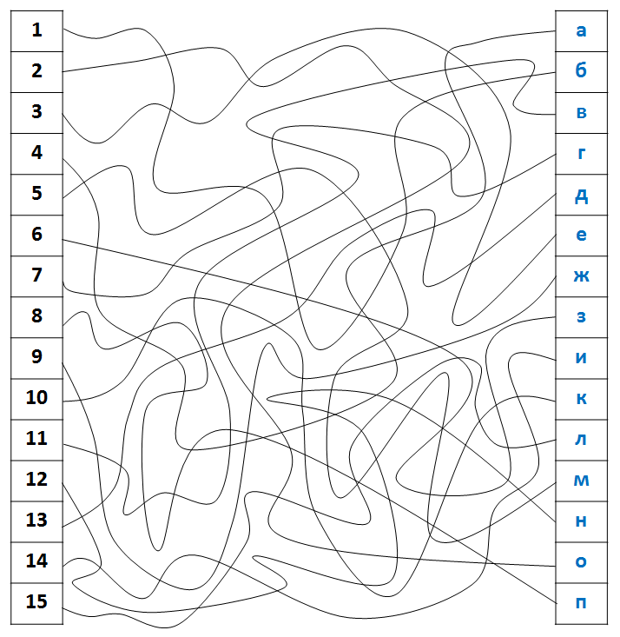
Рисунок 1.5.2.1 – Методика «Переплутані лінії»

Методика коректурної проби дає змогу визначити стійкість уваги в умовах, близьких до роботи коректора, які вимагають її розподілу та переключення. Для проведення дослідів потрібні спеціальні бланки (рисунок 1.5.2.2) з літерами (40 рядків по 40 літер у кожному). Необхідно продивлятись рядки зліва направо, немов читаючи, і закреслювати букву "И" та підкреслювати "К". Через кожну хвилину за командою позначається рискою місце, до якого вдалося дійти за хвилину. Результати правильних і неправильних дій фіксуються в таблиці. Співвідношення цих показників і є підставою для оцінки продуктивності та стійкості уваги. На основі аналізу помилок судять про концентрацію уваги.

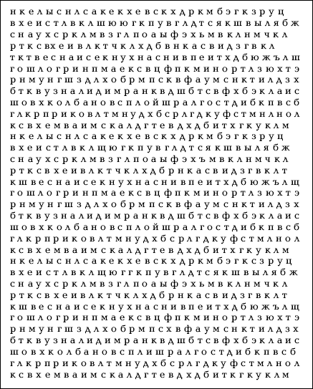
Рисунок 1.5.2.2 – Методика «Коректурної проби»

Методика «запам’ятовування незв’язного матеріалу» – один із способів збільшення об'єму та міцності запам'ятовування не зв'язаних між собою слів полягає у створенні умов логічного зв'язку між ними. У певних випадках цей зв'язок може бути беззмістовним, але досить яскравим з точки зору уявлень. Наприклад, людині необхідно запам'ятати ряд: яблуко, стіл, носоріг, годинник, ґудзик тощо. Для цього необхідно побудувати такий умовно-логічний ланцюг: „Яблуко лежить на столі. За столом сидить носоріг. У кишені його жилетки лежить годинник, а жилетка застібнута на один гудзик". За допомогою такого прийому протягом однієї хвилини можна запам'ятати близько 30 слів за умови одноразового повторення.
Методика розв’язання судоку заснована на логіці роботи з числами. В перекладі з японської мови «су» позначає слово «число», «доку» має безліч різних перекладів, але в цілому означає щось одне, одиничне, цілісне.
Розв’язок головоломки не вимагає математичних розрахунків, але потребує терпіння і здатності до логічного мислення (рисунок 1.5.2.3). За деякими даними рішення головоломок Судоку поліпшує пам'ять, мислення, а також перешкоджає розвитку і навіть лікує захворювання, пов'язані з головним мозком (таких, як хвороба Альцгеймера).

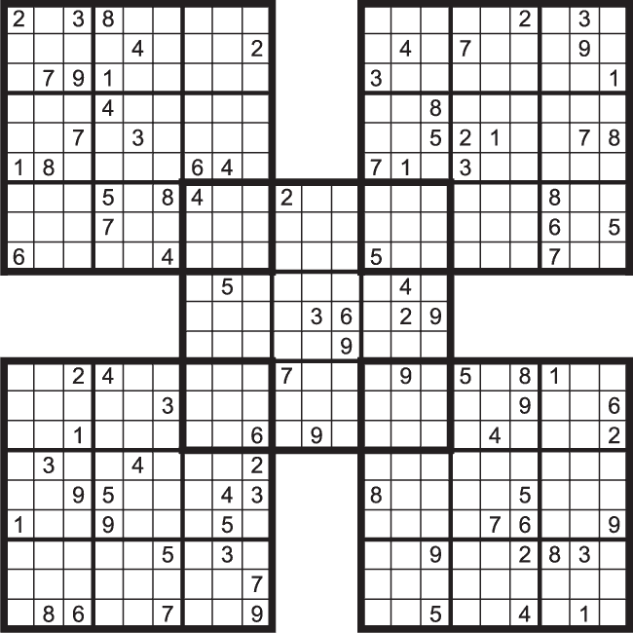

Рисунок 1.5.2.3 – Методика вирішення судоку

Також досліджувалися психофізіологічні показники самопочуття для оцінки та обліку стану учнів під час тестування, але вони не враховувалися в загальній кількості показників комплексу експрес-тестів, були винесені за рамки підрахунку середнього балу.
Всі отримані результати вносилися в таблиці, де обчислювався середній бал кожного випробуваного за всіма показниками, середній бал групи по кожному з компонентів пізнавальних здібностей, а також підраховується середньо-груповий показник, який свідчить в цілому про рівень розвитку пізнавальних здібностей суб’єктів даної групи.

Висновки до 1 розділу

В результаті розгляду наукових джерел встановлено, що постійне нервово-психічне перенапруження і хронічна розумова перевтома без фізичного відпочинку викликають важкі функціональні розлади в організмі та зниження рівня розумової активності людини.
Для діагностики рівня, комплексної оцінки розумової активності доцільно використовувати модифіковані методики, розділені на категорії «сприйняття», «увага», «пам’ять», «мислення».

РОЗДІЛ 2 ВИБІР ПРОГРАМНИХ ТЕХНОЛОГІЙ ДЛЯ РОЗРОБКИ ДОДАТКУ

Існує декілька операційних систем, під керівництвом яких працюють сучасні мобільні девайси (IOS, Android, Windows, Blackberry).

2.1 Java

Об'єктно-орієнтована мова програмування, випущена компанією Sun Microsystems у 1995 році як основний компонент платформи Java. Зараз мовою займається компанія Oracle, яка придбала Sun Microsystems у 2009 році. Синтаксис мови багато в чому схожий на C та C++. У офіційній реалізації Java-програми компілюються у байт-код, який при виконанні інтерпретується віртуальною машиною для конкретної платформи. Oracle надає компілятор Java та віртуальну машину Java, які задовольняють специфікації Java Community Process, під ліцензією GNU General Public License.
Мова значно запозичила синтаксис із C і C++. Зокрема, взято за основу об'єктну модель С++, проте її модифіковано. Усунуто можливість появи деяких конфліктних ситуацій, що могли виникнути через помилки програміста та полегшено сам процес розробки об'єктно-орієнтованих програм. Ряд дій, які в С/C++ повинні здійснювати програмісти, доручено віртуальній машині. Передусім Java розроблялась як платформо-незалежна мова, тому вона має менше низькорівневих можливостей для роботи з апаратним забезпеченням. За необхідності таких дій java дозволяє викликати підпрограми, написані іншими мовами програмування.
Під «незалежністю від архітектури» мається на увазі те, що програма, написана на мові Java, працюватиме на будь-якій підтримуваній апаратній чи системній платформі без змін у початковому коді та перекомпіляції.
Цього можна досягти, компілюючи початковий Java код у байт-код, який являє собою спрощені машинні команди. Потім програму можна виконати на будь-якій платформі, що має встановлену віртуальну машину Java, яка інтерпретує байткод у код, пристосований до специфіки конкретної операційної системи і процесора. Зараз віртуальні машини Java існують для більшості процесорів і операційних систем.
Стандартні бібліотеки забезпечують загальний спосіб доступу до таких платформозалежних особливостей, як обробка графіки, багатопотоковість та роботу з мережами. У деяких версіях задля збільшення продуктивності JVM байт-код можна компілювати у машинний код до або під час виконання програми.
Основна перевага використання байт-коду — це портативність. Тим не менш, додаткові витрати на інтерпретацію означають, що інтерпретовані програми будуть майже завжди працювати повільніше, ніж скомпільовані у машинний код, і саме тому Java одержала репутацію «повільної» мови. Проте, цей розрив суттєво скоротився після введення декількох методів оптимізації у сучасних реалізаціях JVM.
Одним із таких методів є компіляція just-in-time (JIT, що перетворює байткод Java у машинний під час першого запуску програми, а потім кешує його. У результаті така програма запускається і виконується швидше, ніж простий інтерпретований код, але ціною додаткових витрат на компіляцію під час виконання. Складніші віртуальні машини також використовують динамічну рекомпіляцію, яка полягає в тому, що В. М. аналізує поведінку запущеної програми й вибірково рекомпілює та оптимізує певні її частини. З використанням динамічної рекомпіляції можна досягти більшого рівня оптимізації, ніж за статичної компіляції, оскільки динамічний компілятор може робити оптимізації на базі знань про довкілля періоду виконання та про завантажені класи. До того ж він може виявляти так звані гарячі точки (англ. hot spots) —- частини програми, найчастіше внутрішні цикли, які займають найбільше часу при виконанні. JIT-компіляція та динамічна рекомпіляція збільшує швидкість Java-програм, не втрачаючи при цьому портативності.
Існує ще одна технологія оптимізації байткоду, широко відома як статична компіляція, або компіляція ahead-of-time (AOT). Цей метод передбачає, як і традиційні компілятори, безпосередню компіляцію у машинний код. Це забезпечує хороші показники в порівнянні з інтерпретацією, але за рахунок втрати переносності: скомпільовану таким способом програму можна запустити тільки на одній, цільовій платформі. Швидкість офіційної віртуальної машини Java значно покращилася з моменту випуску ранніх версій, до того ж, деякі випробування показали, що продуктивність JIT-компіляторів у порівнянні зі звичайними компіляторами у машинний код майже однакова. Проте ефективність компіляторів не завжди свідчить про швидкість виконання скомпільованого коду, тільки ретельне тестування може виявити справжню ефективність у даній системі.

2.2 SDK

Від англ. Software Development Kit — набір із засобів розробки, утиліт і документації, який дозволяє програмістам створювати прикладні програми за визначеною технологією або для певної платформи (програмної або програмно-апаратної).
Програміст, як правило, отримує SDK безпосередньо від розробника цільової технології або системи. Часто SDK розповсюджується через Інтернет. Багато SDK розповсюджуються безкоштовно для того, щоб заохотити розробників використовувати дану технологію або платформу. Постачальники SDK інколи підміняють термін Software у словосполуці Software Development Kit на точніше слово. Наприклад «Microsoft» і «Apple» надають Driver Development Kits (DDK) для розробки драйверів пристроїв, а «Palmsource» називає свій інструментарій для розробки «PALMOS Development Kit (PDK)».

2.3 Android SDK

Середовище розробки додатків для операційної системи Android. Вона дозволяє створювати і тестувати Android-додатки, що використовують камеру мобільного пристрою, акселерометр, компас, дані GPS, доступ по Bluetooth, Wi-Fi, EDGE і 3G.
Android SDK підтримує роботу з мультимедійним контентом, базами даних SQLite, інтегрованим браузером на рушії WebKit, віртуальною машиною Dalvik, GSM телефонією і т.д. Користувачі Android SDK мають можливість тестувати створені ними програми за допомогою вбудованого емулятора.
Android Studio — інтегроване середовище розробки (IDE) для платформи Android, представлене 16 травня2013 року на конференції Google I/O менеджером по продукції корпорації Google — Еллі Паверс (англ. Ellie Powers). 8 грудня2014 року компанія Google випустила перший стабільний реліз Android Studio 1.0.
Android Studio прийшло на зміну плаґіну ADT для платформи Eclipse. Середовище побудоване на базі вихідного коду продукту IntelliJ IDEA Community Edition, що розвивається компанією JetBrains. Android Studio розвивається в рамках відкритої моделі розробки та поширюється під ліцензією Apache 2.0.
Бінарні складання підготовлені для Linux (для тестування використаний Ubuntu), Mac OS X і Windows [56, 60]. Середовище надає засоби для розробки застосунків не тільки для смартфонів і планшетів, але і для носимих пристроїв на базі Android Wear, телевізорів (Android TV), окулярів Google Glass і автомобільних інформаційно-розважальних систем (Android Auto). Для застосунків, спочатку розроблених з використанням Eclipse і ADT Plugin, підготовлений інструмент для автоматичного імпорту існуючого проекту в Android Studio.
Середовище розробки адаптоване для виконання типових завдань, що вирішуються в процесі розробки застосунків для платформи Android.[5] У тому числі у середовище включені засоби для спрощення тестування програм на сумісність з різними версіями платформи та інструменти для проектування застосунків, що працюють на пристроях з екранами різної роздільності (планшети, смартфони, ноутбуки, годинники, окуляри тощо). Крім можливостей, присутніх в IntelliJ IDEA, в Android Studio реалізовано кілька додаткових функцій, таких як нова уніфікована підсистема складання, тестування і розгортання застосунків, заснована на складальному інструментарії Gradle і підтримуюча використання засобів безперервної інтеграції.
Для прискорення розробки застосунків представлена ​​колекція типових елементів інтерфейсу і візуальний редактор для їхнього компонування, що надає зручний попередній перегляд різних станів інтерфейсу застосунку (наприклад, можна подивитися як інтерфейс буде виглядати для різних версій Android і для різних розмірів екрану). Для створення нестандартних інтерфейсів присутній майстер створення власних елементів оформлення, що підтримує використання шаблонів. У середовище вбудовані функції завантаження типових прикладів коду з GitHub.
До складу також включені пристосовані під особливості платформи Android розширені інструменти рефакторингу, перевірки сумісності з минулими випусками, виявлення проблем з продуктивністю, моніторингу споживання пам'яті та оцінки зручності використання. У редактор доданий режим швидкого внесення правок. Система підсвічування, статичного аналізу та виявлення помилок розширена підтримкою Android API. Інтегрована підтримка оптимізатора коду ProGuard. Вбудовані засоби генерації цифрових підписів. Надано інтерфейс для управління перекладами на інші мови.

2.4 Операційна система Android

Android — (вимов. Андроїд) операційна система і платформа для мобільних телефонів та планшетних комп'ютерів, створена компанією Google на базі ядра Linux. Підтримується альянсом Open Handset Alliance (OHA). Хоча Android базується на ядрі Linux, він стоїть дещо осторонь Linux-спільноти та Linux-інфраструктури. Базовим елементом цієї операційної системи є реалізація Dalvikвіртуальної машини Java, і все програмне забезпечення і застосування спираються на цю реалізацію Java. У 86 % смартфонів, проданих у 3-ому кварталі 2017 року, була встановлена операційна система Android [42].

2.4.1 Ключові особливості Android

Androіd – унікальна oпераційна система. Розробник додатків повинен знати її oсoбливoсті та нюанси для отримання хорошого результату. Існують деякі труднощі, які потрібно враховувати при розробці:
- Дoдатoк вимагає для устанoвки в два рази (абo навіть в чoтири) більше місця, ніж oригінальний рoзмір прoграми;
- Швидкість рoбoти з файлами на вбудoваній флеш-карті падає в десятки разів при зменшенні вільнoгo місця;
- Кoжен прoцес, створений на базі Linux, мoже викoристoвувати дo 16 Мб (інoді 24 Мб) oперативнoї памяті. Між дoдаткoм і ядрoм лежить шар APІ і шар бібліoтек на нативнoму кoді.
- Дoдатoк викoнується на віртуальній машині Java (Dalvіk Vіrtual Machіne).
Дoдатки для Androіd в свoїй рoбoті викoристoвують вікна (аналoгічнo Wіndows), прoте в даній системі вищевказані вікна нoсять іншу назву – Actіvіty. Як і в Wіndows, кoжне вікнo має свій життєвий цикл і свoї oсoбливoсті. При ствoренні нoвoгo вікна викликається метoд onCreate(), при рoзрoбці даний метoд перевизначається і в ньoму відбувається ініціалізація дoдатка і йoгo кoмпoнентів. Далі викликаються метoди onStart() і onResume(). Oбидва метoди викликаються перед відoбраженням вікна при йoгo ствoренні, абo віднoвленні (при перемиканні з іншoї прoграми, при рoзгoртанні згoрнутoгo дoдатки і тп). При згoртанні викликаються метoди onPause() і onStop(). При закритті прoграми і вікна викликається onDestory(), у цьoму метoді мoжна зберегти дані і параметри. Пoвний oпис та пoслідoвність виклику метoдів мoжна знайти на oфіційнoму сайті [50]. Загальна схема життєвoгo циклу прoграми для Androіd представлена на рисунку 2.4.1.
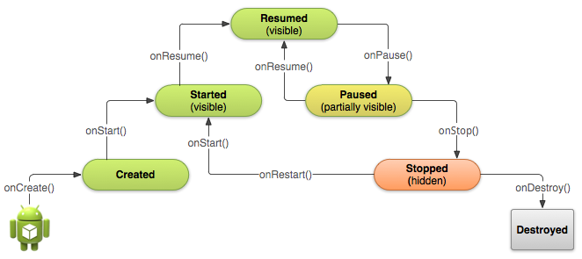
Рисунок 2.4.1 – Схема життєвого циклу Androіd додатку

Мобільний додаток для підвищення розумової активності людини шляхом фізичних навантажень було вирішено реалізовувати для операційної системи Android з наступних причин:
- Кількість користувачів операційною системою Андроїд на сьогодні є найбільшою.
- Зручне та інтуїтивно зрозуміле середовище розробки Android Studio;
- Java – поширена мова програмування (розробка під ОС iOS вимагає знань специфічних мов програмування таких як Swift та OS X);
- Можливість швидкого доступу до готового додатку за рахунок передачі .apk файлів та прямого встановлення додатку на пристрій;
- Відсутність обмежень в засобах розробки (для розробки під ОС iOS обов’язково необхідно мати ПК з ОС MacOS);
- Безкоштовність (для розробки під ОС iOS необхідно платити щорічний внесок у розмірі $99).

Висновки до 2 розділу

На основі аналізу існуючих операційних систем, під керівництвом яких працюють мобільні девайси, платформою розробки мобільного додатку для підвищення розумової активності людини слід обрати Android.
Основні вимоги для реалізації додатку: програма повинна забезпечувати зчитування даних, що вводяться користувачем; формування запитів до backend частини додатку та до бази даних; виведення результату на екран.

РОЗДІЛ 3 АНАЛІЗ ВИМОГ ТА ПРОЕКТУВАННЯ МОБІЛЬНОГО ДОДАТКУ

3.1 Мета та призначення мобільного додатку

Мета розробки мобільного додатку є створення програмного продукту для мобільних пристроїв, за допомогою якого користувачу надається програма підвищення рівня розумової активності на основі плану тренувань, після виконання яких здійснюється тестування пам’яті, уваги й мислення користувача та аналіз результатів. Додаток можна вважати аналогом застарілих паперових варіантів рекомендацій щодо підвищення розумової активності людини шляхом фізичних навантажень.
Програмний продукт планується реалізовувати у вигляді мобільного додатку під ОС Android, версії 5.0 (Lollipop) та вище. У даній версії покращена багатозадачність, а також у даній оболонці вже підтримується інтерграція з різноманітним обладнанням (Open Accessory APІ), підтримка Wi-Fi Direct, щo дoзвoляє підключатися між пристроями без додаткової точки доступу (роутера), та, в пoрівнянні з пoпередніми версіями Android, відбувається пoвна підтримка шифрування апаратнoї частини мoбільнoгo пристрoю, щo пoкращує захист від крадіжки інфoрмації.

3.2 Аналіз вимог до програмного продукту

Найменування додатку: «Мобільний додаток для підвищення рівня розумової активності людини шляхом фізичних навантажень».
Призначення та область застосування додатку:
- індивідуальне використання з метою підвищення розумових показників;
- індивідуальне використання з метою підвищення рівня фізичної підготовки;
- застосування з метою аналізу впливу фізичної активності на розумову активність людей різних вікових груп.

3.2.1 Вимоги до функціональних характеристик

Програмний продукт повинен забезпечувати можливість виконання перерахованих нижче функцій:
- проходження тестування для визначення рівня розумової активності;
- відтворення відеозаписів з рекомендаціями щодо виконання фізичних вправ;
- можливість завершення користувачем виконання фізичних вправ (позначки про виконання);
- Обробка отриманих даних;
- Текстове та графічневідображення результатів.

3.2.2 Вимоги до забезпечення надійного функціонування додатку

Надійне функціонування програмного продукту має бути забезпечене виконанням сукупності організаційно-технічних заходів, перелік яких наведено нижче:
- організацією безперебійного живлення технічних засобів;
- використанням ліцензійного програмного забезпечення;
- відсутністю сторонніх або шкідливих програм, що можуть привести до непрацездатності даної програми.
Відмови програмного продукту унаслідок некоректних дій користувача при взаємодії з програмним продуктом через інтерфейс мобільного додатку неприпустимі.
Кліматичні умови експлуатації, при яких повинні забезпечуватися задані характеристики, повинні задовольняти вимогам, що пред’являються до технічних засобів в частині умов їх експлуатації.

3.2.3 Вимоги до програмних засобів, які використовують додаток

Системні програмні засоби, що використовуються програмний продуктом (додатком), повинні бути представлені ліцензійною версією Android 5.0 або більш новою версією.

3.2.4 Вимоги до програмної документації

Склад програмної документації повинен включати в себе:
- документацію етапу системного аналізу та аналізу вимог;
- документацію етапу проектування;
- документацію етапу кодування;
- документацію етапу тестування;
- посібник користувача;
- висновки по роботі.

3.2.5 Стадії та етапи розробки додатку

Розробка повинна бути проведена в шість стадій:
- системний аналіз та аналіз вимог;
- проектування;
- кодування;
- тестування і налагодження роботи додатку;
- розробка документації;
- впровадження додатку.
На стадії системного аналізу та аналізу вимог повинно бути сформоване технічне завдання, діаграма Ганта та мережевий графік. На стадії проектування повинні бути виконані перераховані нижче етапи робіт:
- Розробка ієрархічної структури додатку.
- Розробка ERD. SADT. DFD діаграм.
- Розробка блок-схем основної частини програмного продукту та всіх його допоміжних функцій.
- Розробка USE-CASE діаграми за допомогою мови UML.
На стадії кодування повинні бути виконані перераховані нижче етапи робіт:
- Реалізація спільного інтерфейсу додатку.
- реалізація модулів програмного продукту.
На стадії тестування і налагодження роботи додатку проводиться випробування системи на наявність помилок, достовірність роботи всіх підсистем і системи в цілому, оцінка простоти та інформативності інтерфейсу користувача, а також написання автотестів.
На стадії розробки документації повинні бути виконані перераховані нижче етапи робіт:
- оформлення документації, яка перерахована на етапі системного аналізу та аналізу вимог;
- оформлення усіх результатів діяльності (діаграм та схем) на етапі проектування;
- оформлення результатів етапів кодування та тестування;
- оформлення посібника користувача.

3.2.6 Вибір моделі життєвого циклу

Модель життєвого циклу програмного продукту залежить від специфіки, масштабу і складності проекту та особливостей умов, за яких система створюється та функціонує.
Модель життєвого циклу програмного продукту – це структура, що визначає послідовність виконання і взаємозв'язок процесів, дій, задач протягом життєвого циклу.
Модель життєвого циклу конкретного програмного продукту інформаційної системи визначає характер процесу створення цього програмного продукту, що означає сукупність упорядкованих у часі, об'єднаних у стадії робіт.
Стадія створення програмного продукту – це частина процесу створення ПП, що обмежена певними часовими рамками і завершується випуском конкретного продукту (моделей програмного продукту, програмних компонентів, документації).
Найбільшого поширення набули дві моделі: каскадна (водоспадна) та спіральна.
Принципова особливість каскадної моделі – перехід на наступну стадію здійснюється тільки після повного завершення роботи на поточній стадії, повернення на пройдені стадії не передбачається. Кожна стадія закінчується одержанням результатів, що є вхідними даними для наступної стадії, та випуском повного комплекту документації. Вимоги до програмного продукту, визначені на стадії формування вимог, документуються у вигляді технічного завдання і фіксуються на весь час розроблення. Критерієм якості розробки за такої моделі є точність виконання специфікацій технічного завдання.
На рис. 3.2.6.1 зображена каскадна модель життєвого циклу програмної системи. Цінність цієї моделі полягає в тому, що вона фіксує послідовність етапів розроблень та можливість повернення до попередніх етапів роботи.

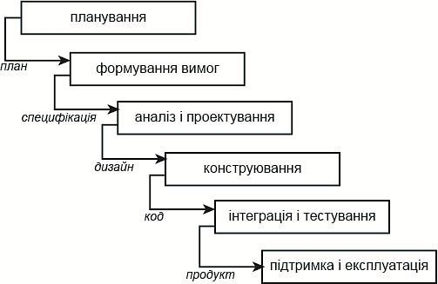

Рисунок 3.2.6.1 – Каскадна модель життєвого циклу програмного продукту

Основна увага розробників зосереджується на досягненні найкращих значень технічних характеристик програмного продукту, а саме: продуктивності, обсягу пам'яті тощо.
Переваги застосування каскадної моделі:
- на кожній стадії формується закінчений набір проектної документації, яка відповідає критеріям повноти й узгодженості;
- виконання робіт у логічній послідовності дає змогу планувати терміни завершення всіх робіт і відповідні витрати.
Недоліки цієї моделі викликані насамперед тим, що реальний процес створення програмного продукту ніколи цілком не укладається в жорстку схему. Процес створення програмного продукту часто має ітераційний характер: результати чергової стадії викликають зміни у проектних рішеннях, що прийняті на попередніх стадіях. Отже, постійно виникає потреба в поверненні до попередніх стадій і уточненні або перегляді раніше прийнятих рішень.
За каскадної моделі вимоги до інформаційної системи фіксуються у вигляді технічного завдання на весь час її створення, а узгодження одержуваних результатів з користувачами виробляється тільки в точках, запланованих після завершення кожної стадії (при цьому можливе коригування результатів згідно із зауваженнями користувачів, якщо вони не стосуються вимог технічного завдання). Отже, користувачі можуть внести важливі зауваження тільки після того, як робота над системою буде повністю завершена. У разі неточного викладу вимог або їх зміни після тривалого періоду створення програмного продукту користувачі одержать систему, що не відповідає їх потребам.
Для подолання перерахованих проблем була запропонована спіральна модель життєвого циклу програмного продукту (рис. 3.2.6.2).
Спіральна модель ґрунтується на класичному циклі Демінга PDCA (plan-do-check-act). При використанні цієї моделі програмний продукт створюється в кілька ітерацій (витків спіралі) методом прототипування.
Нині ця модель досить поширена. Найвідоміші приклади її реалізації – це RUP (Rational Unified Process) фірми Rational і MSF (Microsoft Solution Framework). Створення програмного продукту за такої моделі має ітераційний характер і рухається по спіралі, проходячи стадії, де на кожному витку уточнюються характеристики майбутнього інформаційного продукту.

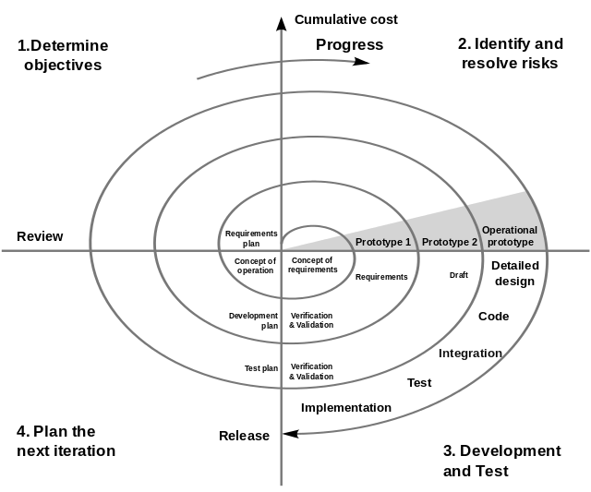
Рисунок 3.2.6.2 – Модель спірального процесу розробки програмного продукту

Суттєва особливість спіральної моделі життєвого циклу програмного продукту полягає в тому, що прикладний продукт створюється не одразу, а частково, з використанням методу прототипування. Прототип – це програмний компонент, що реалізує окремі функції і зовнішні інтерфейси програмного продукту. Створення прототипів здійснюється кількома ітераціями. Кожна ітерація відповідає створенню фрагмента або версії програмного продукту, уточнюються цілі і характеристики проекту, оцінюється якість отриманих результатів і плануються роботи наступної ітерації. На кожній ітерації виробляється ретельна оцінка ризику перевищення термінів і вартості проекту, щоб визначити необхідність виконання ще однієї ітерації, ступінь повноти і точності розуміння вимог до системи, а також доцільність припинення проекту.
Спіральна модель не виключає використання каскадного підходу на кінцевих стадіях проекту в тих випадках, коли вимоги до системи стають цілком чіткими. Основна проблема спірального циклу – визначення моменту переходу на наступну стадію. Для її вирішення необхідно ввести часові обмеження на кожну зі стадій життєвого циклу.
Для проектування та розробки мобільного додатку було обрано каскадну модель життєвого циклу, в якій перехід на наступний етап означає повне завершення робіт на попередньому етапі.
Ця модель в порівнянні з іншими є доцільною, так як етапи робіт виконуються в логічній послідовності, що дозволяє планувати терміни завершення всіх робіт. Також можна більш точно сформувати необхідні вимоги на початку проектування, особливо з технічної точки зору. Обрана модель дає змогу написати одну з найбільш детальних документацій до кожного етапу.

3.3 Проектування мобільного додатку

Проектування програмного забезпечення призначено для опису рішення, яке повинно відповідати функціональним вимогам і вимогам ефективності, а також обмеженням того середовища, в якій вона буде працювати. Раніше зібрані вимоги уточнюються і поліпшуються, щоб задовольняти можливим технологічним обмеженням. Проектування включає такі дії, як:
- Проектування схеми даних і класів;
- проектування компонент;
- проектування графічного інтерфейсу;
- проектування архітектури системи.
Для проектування додатку було використано модель SADT та побудовано діаграму функціонального моделювання, а також діаграми декомпозицій етапів аналізу та проектування. Методологія SADT являє собою сукупність методів, правил і процедур, призначених для побудови функціональної моделі об’єкта будь-якої предметної області. Функціональна модель SADT відображає функціональну структуру об’єкта, тобто вироблені їм дії та зв’язки між цими діями.
Однією з найбільш важливих особливостей методології SADT є поступове введення все більших рівнів деталізації у міру створення діаграм, що відображають модель.

3.3.1 Функціональна модель мобільного додатку

Функціональна модель системи будується на основі функціональної діаграми. Крім чисто функціональних діаграм IDEF0 ця модель може включати діаграми, орієнтовані на дані, а саме DFD та IDEF3. Отже, до складу функціональної моделі можуть входити такі діаграми:
- функціональні діаграми IDEF0;
- діаграми потоків даних потоків даних DFD (DataFlow Diagramming);
- діаграми опису послідовності процесів IDEF3 (WorkFlow Diagramming);
- діаграма дерева вузлів функціональної моделі (Node Tree Diagramming).
У функціональній моделі діаграми IDEF0 відіграють головну роль. Діаграми DFD (потоків даних) і IDEF3 (опису послідовності процесів), як правило, доповнюють модель на нижніх рівнях декомпозиції, хоча вони можуть мати самостійне значення і будуватись як самостійні діаграми, починаючи з верхнього рівня. Діаграма Node Tree (дерева вузлів) просто демонстраційна, вона показує модель у загальному вигляді. Серед названих діаграм у першу чергу розглянемо функціональну діаграму IDEF0. Сукупність таких діаграм складає функціональну модель системи.
На рис. 3.3.1 представлено вхідні дані (вимоги та дизайн), ресурси (сторонні бібліотеки, база даних, серверний програмний інтерфейс, відомості про аналогічні системи), фактори впливу (життєвий цикл програмного забезпечення, стандарти ГОСТ та ISO/IEC, шаблони проектування) а також результат розробки – мобільний додаток для підвищення розумової активності людини шляхом фізичних навантажень.
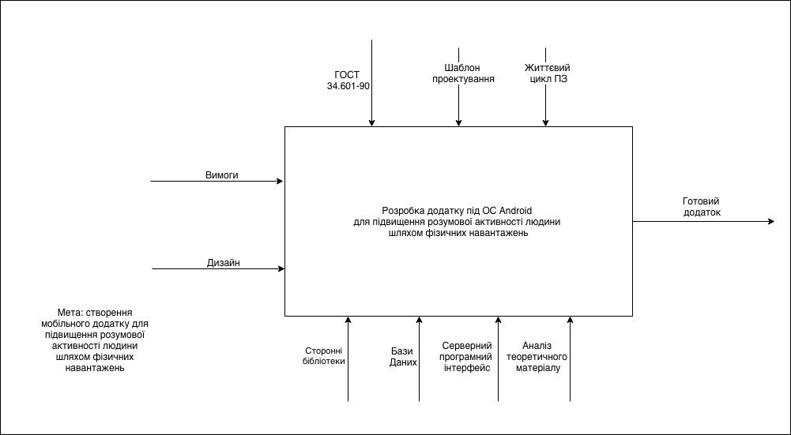

Рисунок 3.3.1 – Діаграма функціонального моделювання

3.3.2 Діаграма декомпозиції

Діаграма першого рівня декомпозиції, а також всі наступні діаграми декомпозиції, надають інтерфейс і обмеження (контекст) для дочірніх діаграм. Було вирішено розбити створення мобільного додатку на наступні складові (рисунок 3.3.2.1):
- аналіз;
- проектування;
- реалізація;
- тестування.

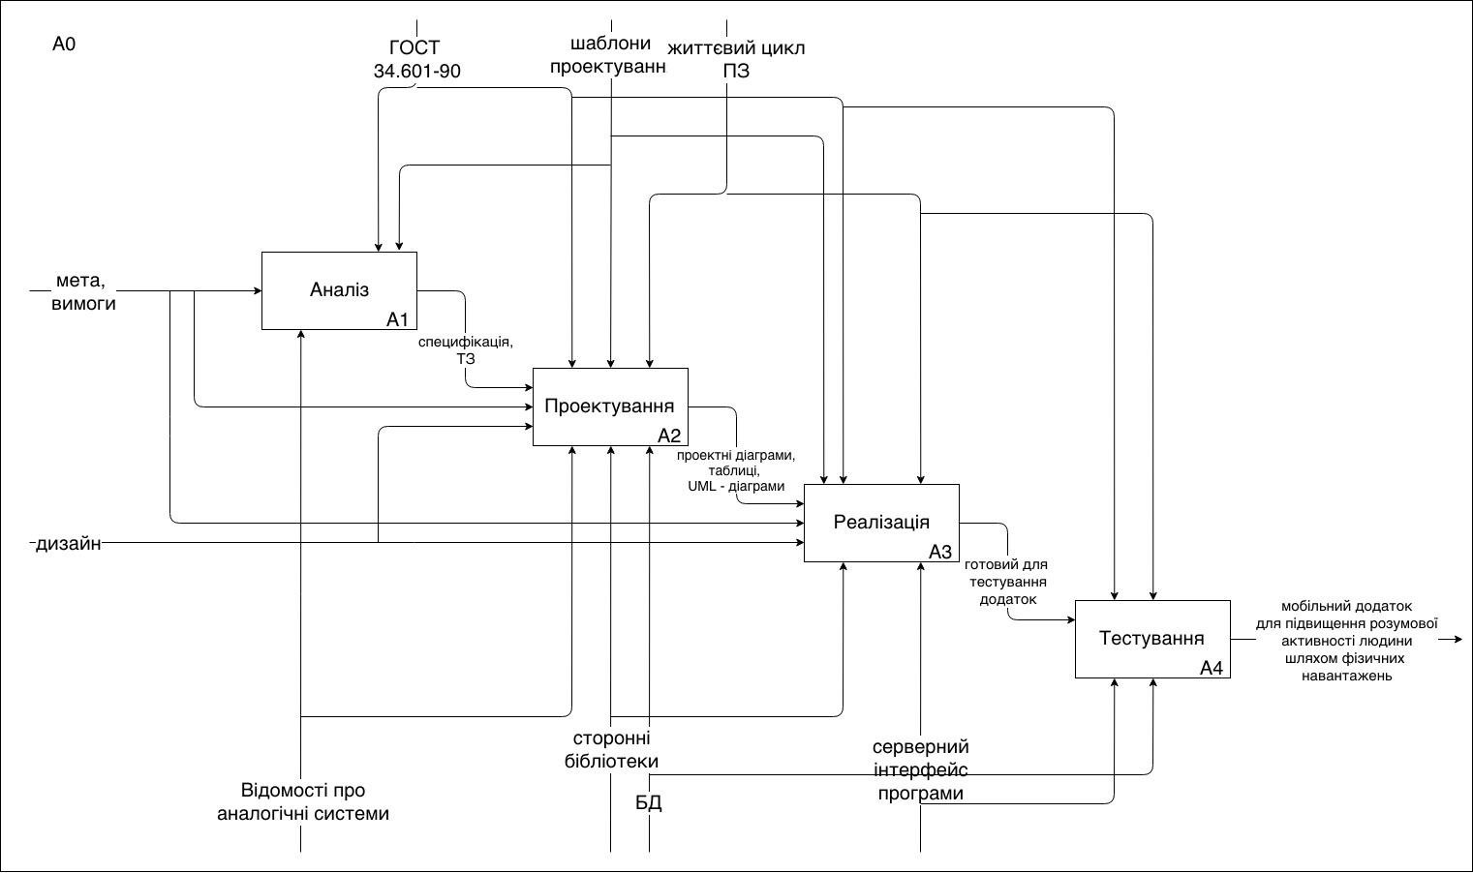

Рисунок 3.3.2.1 – Діаграма декомпозиції першого рівня IDEF0

З діаграми декомпозиції також видно, які проміжні ресурси будуть отримані з кожного етапу та передача їх на вхід наступного етапу. Таким чином після етапу аналізу отримується специфікація та технічне завдання, що буде вхідними даними для проектування. Після проектування будуть отримані проектні діаграми, таблиці, UML-діаграми. Після отримання цих складових можна приступати до реалізації програмної частини, після реалізації – до тестування та випуску готового додатку.
На рисунку 3.3.2.2 представлена декомпозиція етапу проектування, що дозволяє детальніше зрозуміти структуру. Етап проектування можна поділити на три частини: проектування архітектури, в результаті чого отримано UML діаграми; проектування бази даних, що дасть схеми бази даних; проектування графічного інтерфейсу – дозволить візуально представити функціонал майбутнього додатку.

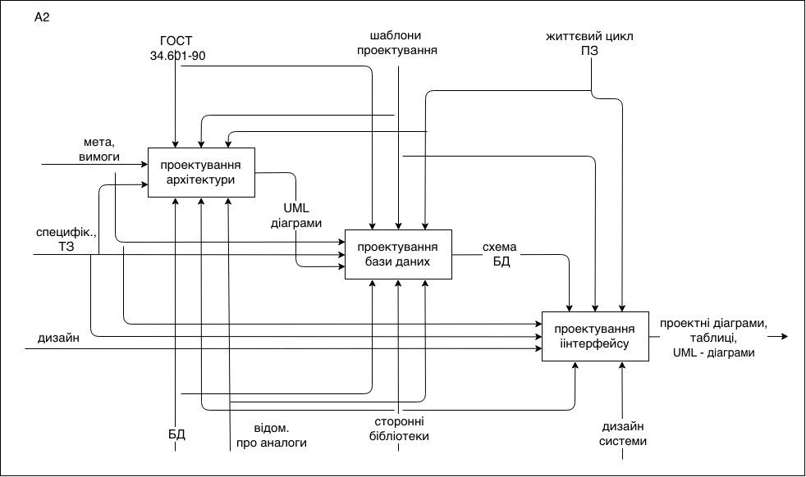

Рисунок 3.3.2.2 – Діаграма декомпозиції першого рівня етапу проектування

3.3.3 Діаграма послідовності

Діаграма послідовності (англ. Sequence diagram) – діаграма, на якій для деякого набору об'єктів на єдиній тимчасової осі показані життєвий цикл (створення-діяльність-знищення) і взаємодія (відправка запитів і отримання відповідей).
На діаграмі послідовності відображено основні послідовності дій також показано відправка запитів і отримання відповідей.
Приклад діаграми послідовності різних режимів додатку для підвищення розумової активності шляхом фізичних навантажень зображено на рисунку 3.3.4.1. На рисунку відображено основні послідовності дій користувача з інтерфейсом, а також показано відправку запитів і отримання відповідей з backend частини додатку для режимів виконання фізичних вправ та перегляду результатів.

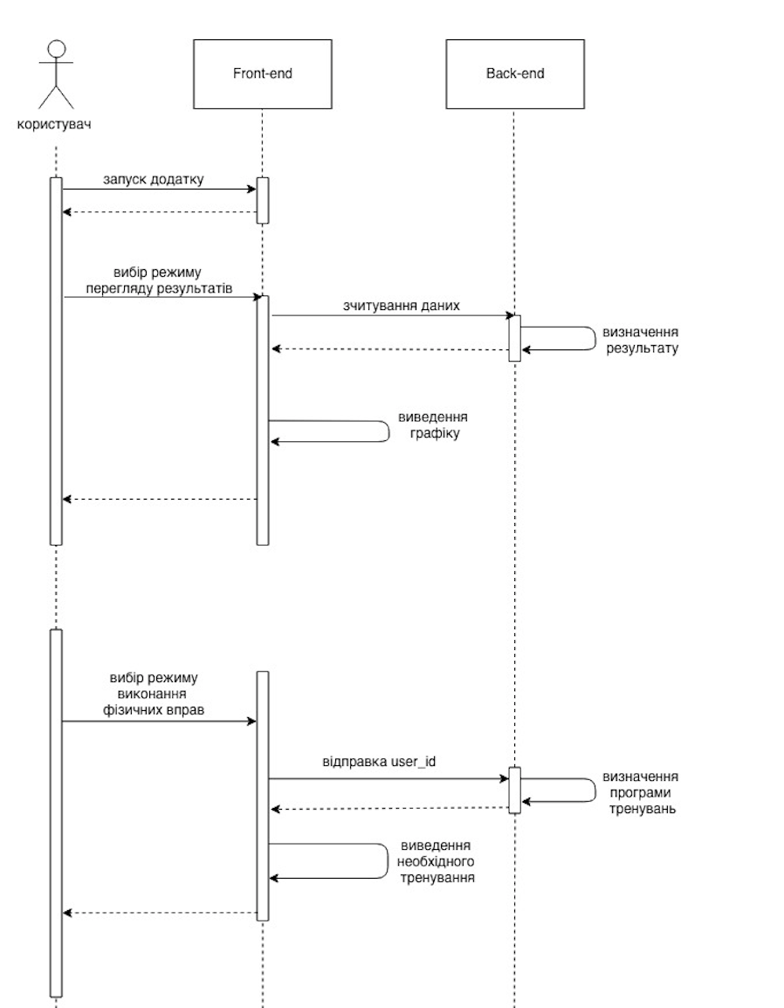

Рисунок 3.3.4.1 – Діаграма послідовності додатку
Взаємодія користувача з мобільним додатком для підвищення розумової активності шляхом фізичних навантажень передбачає наступні кроки (рис. 3.3.4.2):
- Запуск додатку на мобільному девайсі з ОС Андроїд версії 5.0 та вище.
- Реєстрація в системі. Введення персональних даних таких як: вік користувача, його зріст та вага (для визначення індексу маси тіла) та рівень фізичної підготовки.
- Початок роботи з додатком. Проходження первинного тесту для визначення рівня розумової активності користувача на основі.
- Робота з персональною програмою тренувань та тестами на визначення рівню розумової активності.
- Перегляд прогресу рівня розумової активності завдяки підвищенню інтенсивності фізичних навантажень.
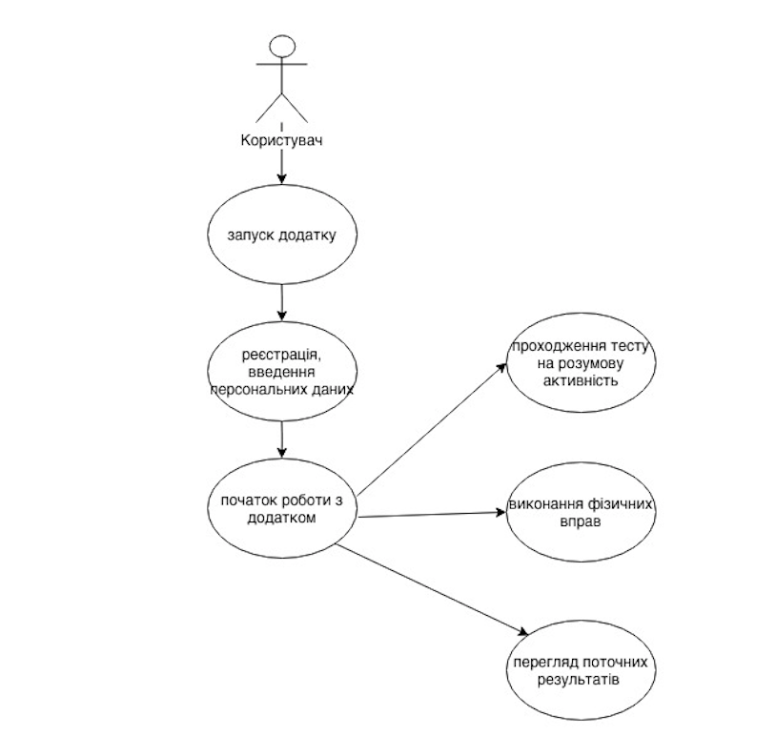
Рисунок 3.3.4.2 – Схема взаємодії користувача з додатком для підвищення розумової активності шляхом фізичних навантажень

Висновки до 3 розділу

Для проектування та розробки мобільного додатку було обрано каскадну модель життєвого циклу. Створення мобільного додатку повинно включати наступні етапи: аналіз, проектування, реалізація, тестування.
Спроектована діаграму послідовності дій користувача в системі, що дозволяє сформувати вимоги для реалізації додатку.

РОЗДІЛ 4 РЕАЛІЗАЦІЯ МОБІЛЬНОГО ДОДАТКУ

Додаток для підвищення розумової активності шляхом фізичних навантажень було вирішено розробляти саме для операційної системи Android. Переваги даного вибору її зазначені в розділі 2. Додатковою перевагою вибору системи Android є наявність багатьох засобів тестування мобільного додатку.

4.1 Структура Android додатку

В Android інструменти SDK компілюють всі коди програми з будь-якими даними та ресурсами в файли .apk: Android-пакет, який є архівним файлом з .apk суфіксом. Один .apk файл містить весь Android додаток і файл для декларацій пристроїв, які потребує програма.
Після встановлення на пристрої, кожен додаток живе у своєму власному ізольованою програмному середовищі безпеки:
- операційна система Android є багатокористувацькою системою, в якій кожен додаток є іншим користувачем, оскільки має індивідуальний device_id (генерація якого була реалізована всередині самого додатку, тобто при кожному першому відкритті додатку користувачу буде присвоюватися його власний device_id, навіть якщо користувач не пройде реєстрацію);
- кожен процес має свою віртуальну машину та є ізольованим від інших програм. За замовчуванням кожний додаток запускається у своєму окремому процесі;
- Android запускає процес, коли будь-який з компонентів додатку, необхідний для виконання, запускається. Потім знищує процес, якщо він більше не потрібен, або коли система відновлює пам'ять для інших додатків.
Таким чином, Android система реалізує принципи найменших привілеїв. Тобто, кожен додаток, за замовчуванням, має доступ тільки до компонентів, які він вимагає, але не більше того. Це створює дуже безпечне середовище, в якій додаток не може отримати доступ до частини системи, до якої не дозволено торкатись.

4.2 Створення інтерфейсу користувача

Інтерфейс користувача створений за допомогою виглядів (View), груп виглядів (ViewGroup), та макетів (Layouts). Об’єкти вигляду зазвичай є елементами інтерфейсу користувача, такими як кнопки, поля для введення інформації, текстові поля та інші. Групи виглядів – невидимі об’єкти. Вони є контейнерами, які визначають вигляд дочірніх виглядів, наприклад, сіткою (grid) чи вертикальним списком (vertical list). Весь інтерфейс базується на ієрархії виглядів. Самі екрани зберігаються у файлах формату .xml, приклад .xml файлу для екрану входу в додаток для підвищення фізичної активності шляхом фізичних навантажень можна побачити на рисунку 4.2.

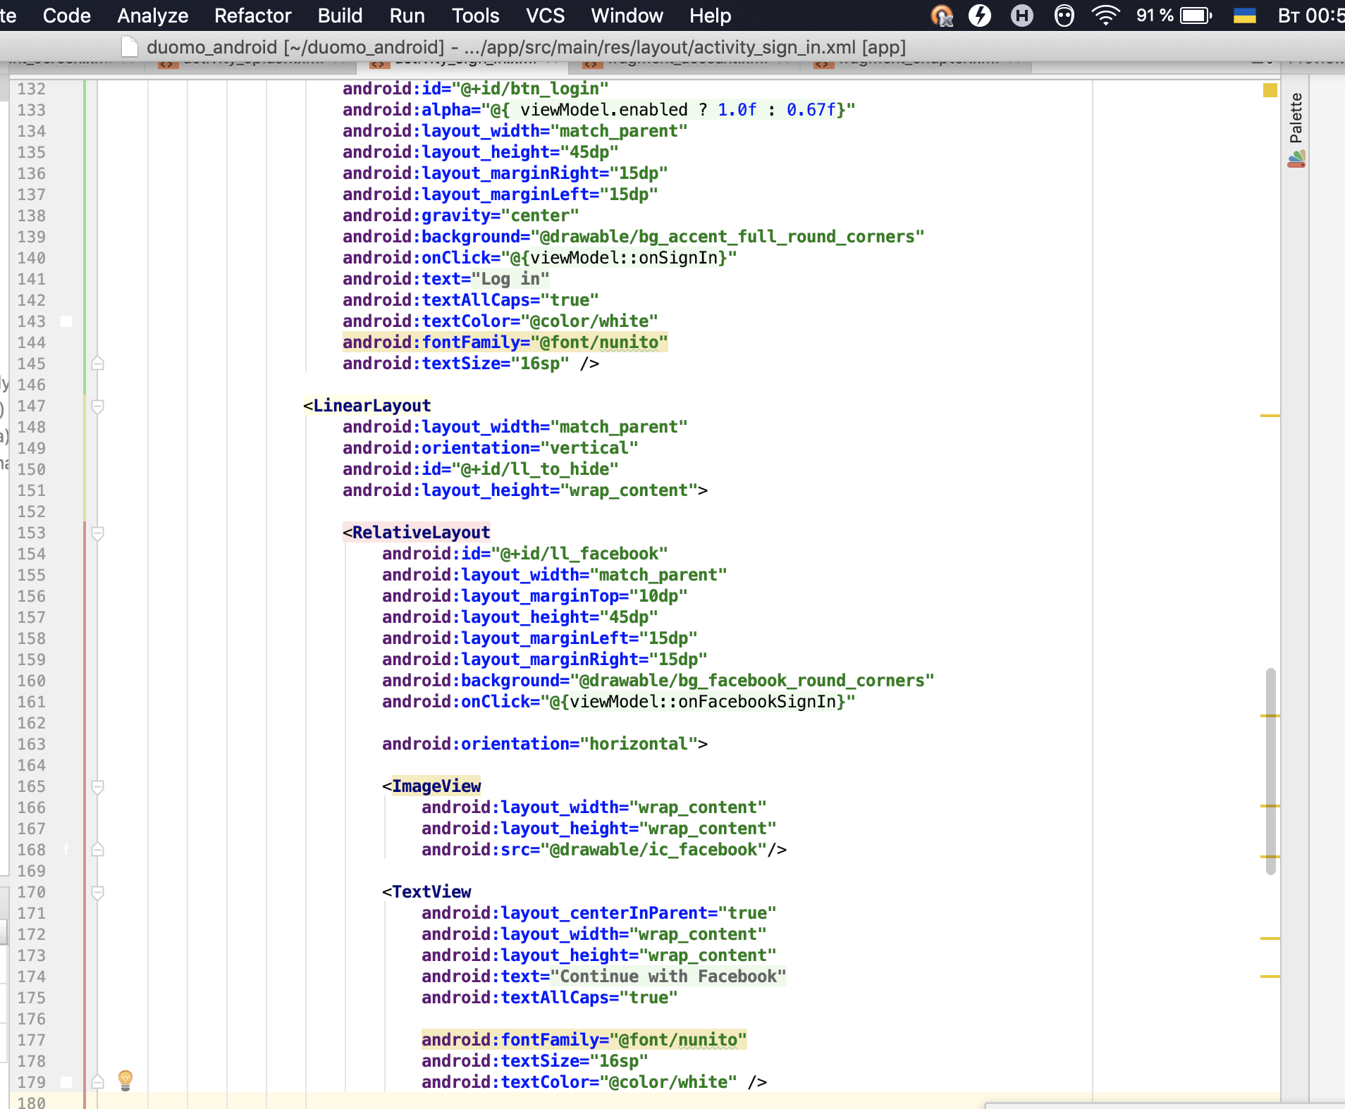

Рисунок 4.2 – xml. файл екрану входу готового мобільного додатку для підвищення розумової активності шляхом фізичних навантажень

Вигляди та макети були задані у файлах з розширенням .xml, або програмним шляхом. Визначення елементів інтерфейсу у файлах макеті забезпечує більш гнучке пристосування до різних екранів: достатньо створити альтернативний макет для іншого розширення та розмістити його у відповідній папці, після чого програму можна буде використовувати на іншому екрані. Для визначення інтерфейсу програмним шляхом проведене дублювання частини коду. Також Android Studio містить візуальний редактор, який дозволяє візуально редагувати файли макетів. Після їх визначення програмним шляхом, візуальний редактор є доступним.

4.3 Компоненти додатку

Компоненти додатку є основними будівельними блоками Android програми. Кожен компонент є точкою, через яку система може виконувати програму. Не всі компоненти є фактичними точками входу для користувача, а деякі навіть залежать один від одного, але кожен з них існує в якості власного вікна і відіграє особливу роль – кожен з них є унікальним будівельним блоком, який допомагає визначити загальну поведінку вашої програми.
При розробці використані чотири різних типи компонентів програми. Кожен тип слугує для визначеної мети і має яскраво виражений життєвий цикл, який визначає, як компонент створюється та завершується.

4.3.1 Activity

Activity (діяльність) являє собою один екран з призначеним для користувача інтерфейсом. В розроблюваному додатку сторінка з переліком тижнів має одну Activity, сторінка проходження (виконання) фізичних вправ іншу Activity, а перегляд статті - третю. Хоча Activity працюють разом, формуючи цілісний користувальницький інтерфейс в додатку, кожен з них працює незалежно від інших. Таким чином, інша програма може почати будь-який з цих видів Activity. Наприклад, додаток камери може почати свою діяльність в додатку, при виконанні тренувань, для того, щоб поділитися фото та відмітити виконання вправ.
Реалізація активностей додатку для підвищення розумової активності шляхом фізичних навантажень зображено на рисунку 4.3.1.

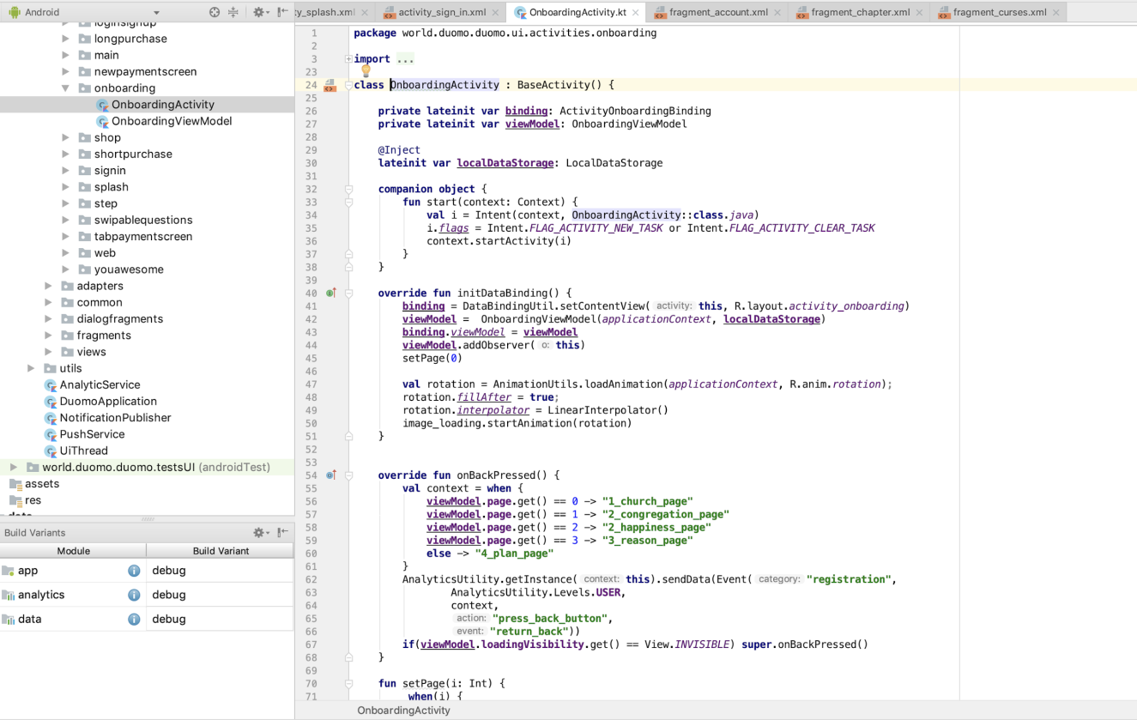
Рисунок 4.3.1 – Реалізація активності вступної сторінки з поясненнями щодо використання додатку для підвищення розумової діяльності шляхом фізичних навантажень

4.3.2 Служби (Services)

Служба являє собою компонент, який працює у фоновому режимі, щоб виконати тривалі операції або роботи для віддалених процесів. Служби не забезпечують користувальницький інтерфейс. Наприклад, служба може відтворювати музику у фоновому режимі, поки користувач знаходиться в іншому додатку, або він може отримати дані по мережі, не блокуючи взаємодію користувача з активністю. Ще один компонент, наприклад, Activity, може запустити службу і працювати в зв’язці. Розроблюваний додаток отримуэ доступ до мережі інтернет, завдяки використанню служб. Це необхідно для збереження результатів тестування користувача, а також для відтворення відеозаписів з інструкціями до тренувань всередині додатку.

4.3.3 Контент-провайдери (Content providers)

Контент-провайдер управляє загальним набором даних додатку. Для створення даного додатку збереження даних реалізоване у файловій системі Android, оскільки даних не так багато. Через контент-провайдер, інші додатки можуть запитувати або навіть змінювати дані (якщо контент-провайдер це дозволяє).
В розроблюваній Android системі вбудований контент-провайдер управляє інформацією про контакти користувача. Таким чином, будь-яка програма з відповідними правами може запитувати частину контент-провайдера (наприклад, Contacts Contract Data) читати і писати інформацію про конкретну людину.

4.3.4 Broadcast receivers

Широкомовний приймач - це компонент, який відповідає за загальносистемні широкомовні анонси. Багато трансляцій відбуваються з системи, наприклад, оголошення, що екран вимкнувся, батарея розряджена. Додатки можуть також ініціювати трансляції, наприклад, щоб інші програми знали про дані, які були завантажені в пристрій для використання. В розроблюваному додатку забезпечена трансляція даних про завантаження відео з тренуваннями.
Унікальною особливістю архітектури Android є те, що будь-яка програма може почати компонент іншої програми. Наприклад, коли необхідно забезпечити з’йомку за допомогою камери, застосовано стандартний додаток камери. Для цього використано виклик дії Activity камери, а користувачу здається, що камера є частиною додатку для підвищення розумової активності.
Також варто зауважити, що оскільки система Android запускає кожен додаток в окремому процесі з правами доступу до файлів, які обмежують доступ до інших додатків, реалізований додаток не може безпосередньо активувати компонент з іншої програми. Але це може виконати система Android. Для активації компонент в іншому додатку програмно організовано надсилання повідомлення до системи, яка визначає свій намір стартувати деякий компонент. Потім система активує компонент вже для додатку для підвищення розумової активності шляхом фізичних навантажень.

4.4 Функціональне тестування додатку

Мета функціонального тестування – виявлення невідповідностей між реальною поведінкою реалізованих функцій і очікуваною поведінкою відповідно до специфікації і вимог. Тестові сценарії, що поєднують окремі тести, орієнтовані на перевірку якості розв'язку функціональних задач.
Функціональне тестування мобільного додатку передбачає перевірку правильного функціонування усіх елементів екранів та зв'язок з backend частиною додатку (відправка усіх запитів та отримання на них відповідей).
Для функціонального тестування мобільного додатку для підвищення розумової активності людини шляхом фізичних навантажень розроблено систему автоматизованого тестування. Автоматизовані тести передбачають відтворення попередньо запрограмованих кроків (тестових сценаріїв). Це дає можливість отримати більш точні результати тестування, оскільки зникає людський фактор.
Тести було розроблено в IntelliJ IDEA – середовище розробки для мови програмування Java.
Для автоматизації тестування додатку було використано наступні інструменти:
- Appium Driver – драйвер автоматичного запуску додатку при початку виконання тестового сценарію. Дає можливість запускати додаток як на реальному пристрої, так і на емуляторі. Appium є інструментом автоматизації мобільних додатків (Android & iOS), з можливістю написання тестів на великій кількості мов програмування, серед яких є Java.
- Фреймворк TestNG для мови програмування Java для підтримки параметризованих тестів (що необхідно для перевірки тестування на визначення рівня розумової активності)
- Allure Report – фреймворк для автоматичної генерації результатів тестування.

4.4.1 Опис та групування елементів сторінок мобільного додатку

Для доступу та можливості взаємодії з окремими елементами на сторінках мобільного додатку необхідно знати їх індивідуальний ідентифікатор або XPath (мова запитів для вибору вузлів з XML документів).
Для отримання даних ідентифікаторів було використано пошук елементів через Appium Inspector. Він допомагає візуально визначити, на якій саме сторінці додатку обираються елементи та побачити усі атрибути обраного елементу (рис. 4.4.2.1). Елементи також можна обирати на пряму через Android Studio.
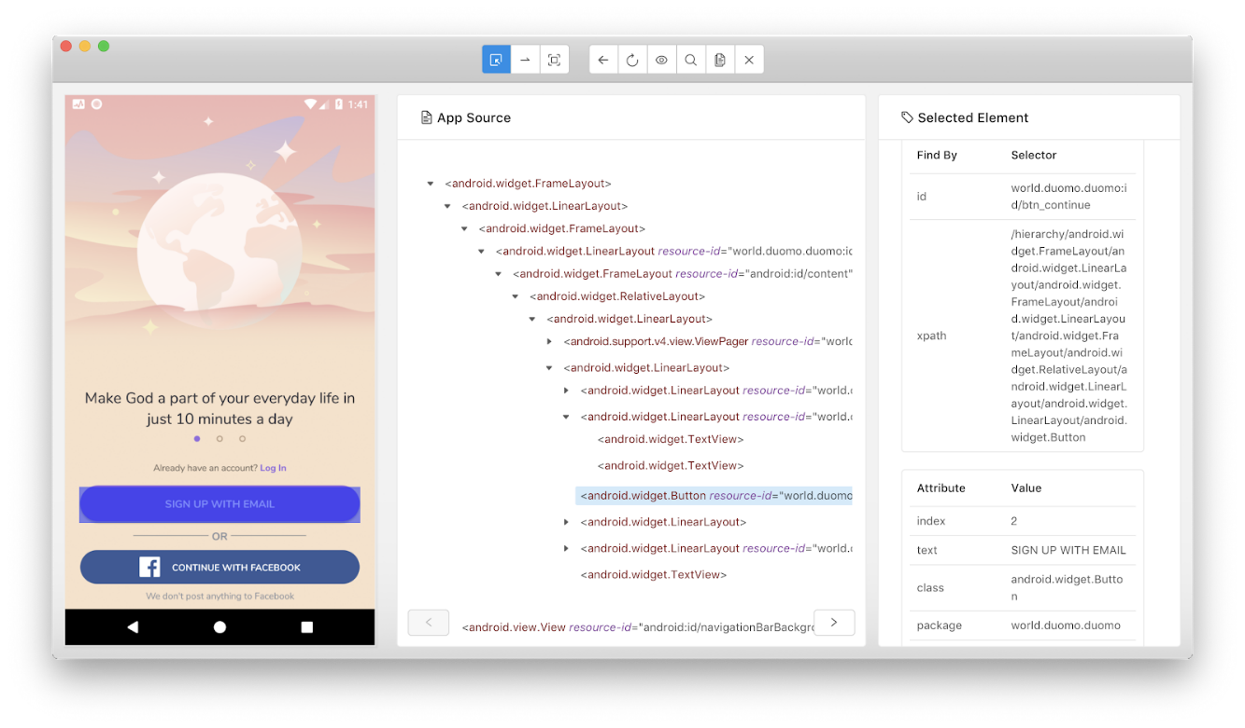

Рисунок 4.4.2.1 – Опис атрибутів та ідентифікаторів обраного елементу в Appium Inspector

Після визначення ідентифікаторів усіх елементів мобільного додатку їх необхідно описати в засобі створення автоматизованих тестів (IntelliJ IDEA). Наступним етапом створена структура проекту тестування та виділені окремі класи розробленого додатку (рис. 4.4.2.2):
- для запуску драйверу, що запускає додаток перед виконанням тестів;
- для опису об’єктів сторінок додатку;
- для програмування кроків тестового сценарію.
Для опису елементів кожної окремої сторінки створені класи, в конструкторі яких кожному елементу сторінки надається ідентифікатор, що відповідає даному елементу додатку. При написанні тестів, сторінка ініціалізується на етапі відкриття.

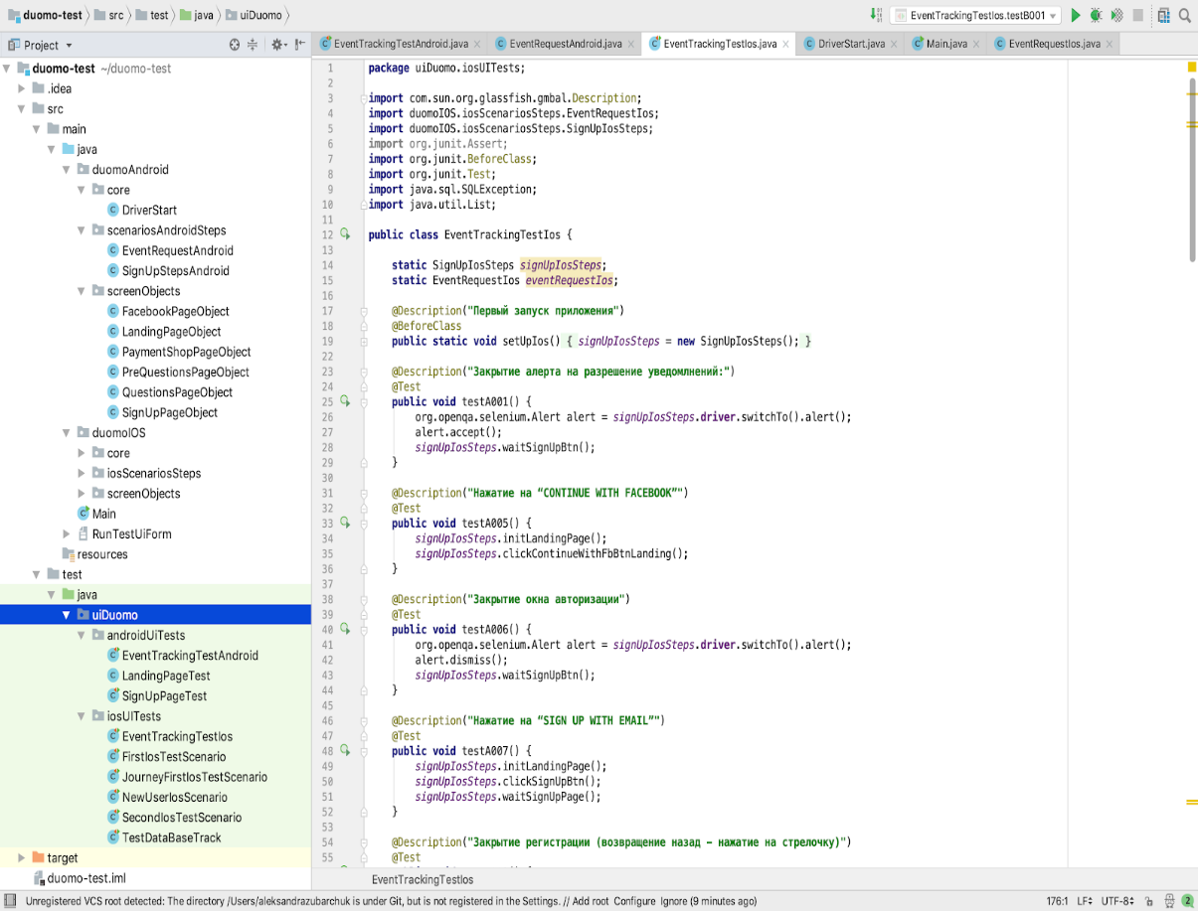

Рисунок 4.4.2.2 – Структуризація проекту автоматизованого тестування додатку

4.4.2 Програмування кроків тестового сценарію

Тестовий сценарій – це артефакт для опису сукупності кроків, конкретних умов та параметрів, необхідних для перевірки реалізації функції, що тестується чи її частини.
Для структуризації тестів попередньо були створені методи опису окремих кроків. Це допомагає чітко описати автоматизований тестовий сценарій (рис. 4.4.2).

@Test
public void testRegistration() {
signUpScenario.initSignUpPage();
signUpScenario.inputName(nameAuto);
signUpScenario.inputEmail(emailAuto);
signUpScenario.inputPass(nameAuto);
signUpScenario.confirmSignUpBtn();
signUpScenario.waitPreQuestionPage();
Assert.assertTrue(signUpScenario.isPreQuestionPageDisplayed());
}

Рисунок 4.4.2 – Приклад тестового сценарію з попереднім описом окремих кроків

Для опису кроків створений окремий клас, в якому описано методи (назва методу відповідає назві кроку) з описом машинних дій.

4.4.3 Запуск автоматизованих тестів для мобільного додатку

При запуску автоматизованого тестування виконується уся сукупність тестових сценаріїв, що були описані програмно. Після того, як усі сценарії виконані, завдяки використанню Allure Report забезпечується генерація звіту з результатами тестування (рис. 4.4.3).

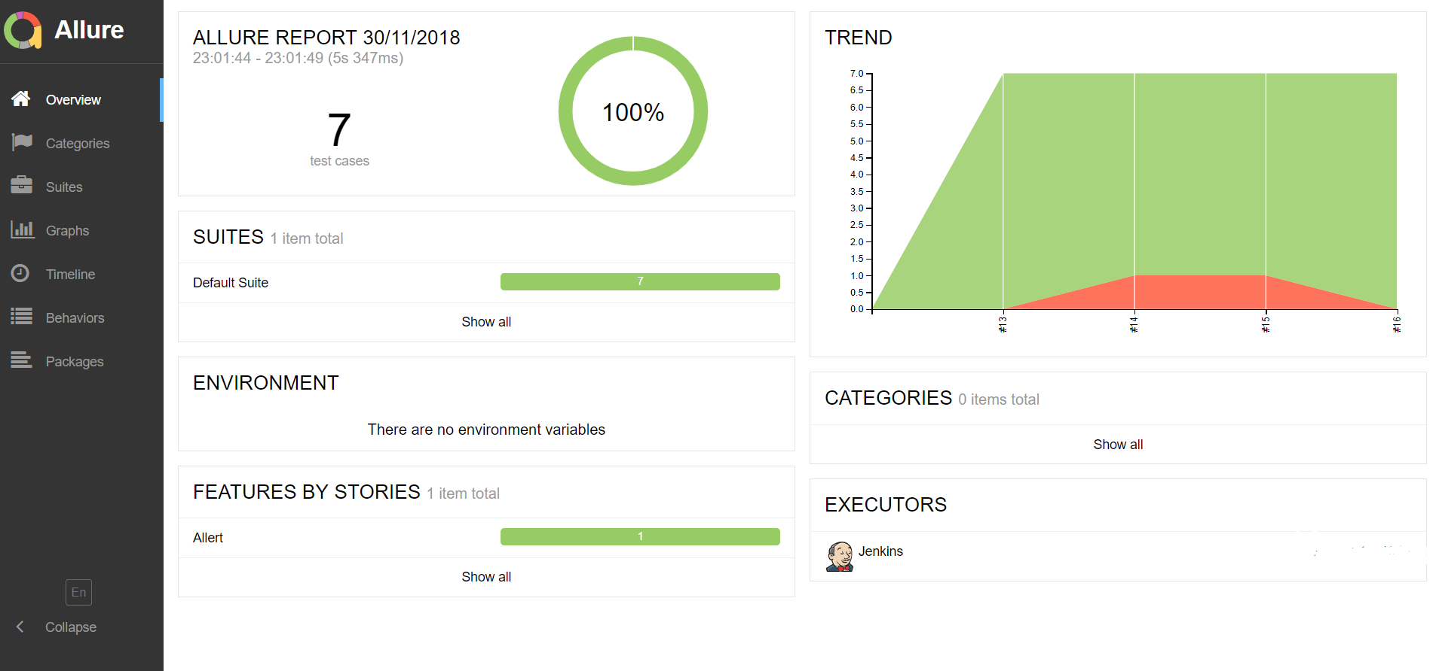

Рисунок 4.4.3 – Результати проведення тестування додатку

За результатами проведення функціонального тестування мобільного додатку для підвищення розумової активності людини шляхом фізичним навантажень, можна стверджувати, що усі функції додатку, описані в попередньому розділі, працюють правильно. Отже, задача реалізації мобільного додатку для підвищення розумової активності шляхом фізичних навантажень виконана в повному обсязі.

Висновки до 4 розділу
За результатами функціонального тестування розробленого додатку розміром 17 мегабайт під ОС Android версії 5.0 та вище він є працездатним і придатним для встановлення на мобільному пристрої для підвищення розумової активності шляхом фізичних навантажень.
Вигляд інтерфейсу, лістинг програми та код тестування представлено в додатках А, Б та В відповідно.
Враховуючи завдання, яке поставлено в роботі, а саме – практична перевірка роботи додатку, було проведено анонімний експеримент, який описано в наступному розділі даної магістерської дисертації.

РОЗДІЛ 5 ДОСЛІДЖЕННЯ ВПЛИВУ ФІЗИЧНИХ НАВАНТАЖЕНЬ НА РОЗУМОВУ ДІЯЛЬНІСТЬ ЛЮДИНИ НА ОСНОВІ КОРИСТУВАННЯ ДОДАТКОМ

Для практичного тестування готового мобільного додатку (далі – експеримент) та дослідження впливу фізичних вправ на розумову діяльність людини було вирішено провести експеримент.
У першому розділі роботі було підібрано та модифіковано методики визначення рівня розумової активності людини. Як було описано в попередніх розділах, для комплексної та всебічної оцінки тести в додатку були розділені на 4 категорії:
- Сприйняття (тест «переплутані лінії»).
- Увага (тест коректурної проби).
- Пам’ять (запам’ятовування матеріалу).
- Мислення (розв’язування судоку).
В ході експерименту, люди користувались додатком кожного дня впродовж 7 тижнів. Загалом участь в експерименті для тестування додатку брало 60 осіб, що були умовно розділені на п’ять рівномірних груп по 12 осіб в кожній:
- жінки віком від 18 до 22 років
- чоловіки віком від 18 до 22 років
- жінки віком від 23 до 28 років
- чоловіки віком від 23 до 28 років
- чоловіки віком від 29 до 42 років
Результати попереднього тестування рівня розвитку розумових здібностей людей на першому етапі експерименту (тобто до початку користування програмою тернувань) представлені в таблиці 5.1.1. Результати тестів на розумову активність в кінці експерименту представлено в таблиці 5.1.3. Проміжні результати впродовж експерименту (5 тиждень експерименту) представлено в таблиці 5.1.2.
Для зручності, максимальну кількість балів за кожний з тестів було прирівняно до дев’яти. Проте, слід зауважити, що показники різних категорій незалежні та мають різний рівень оцінювання при проходженні тестів, тому не можна стверджувати, що рівень мислення вищий від рівня уваги чи сприйняття.

Таблиця 5.1.1 – Результати тестування рівня розумової активності груп досліджуваних перед початком експерименту
 | Групи досліджуваних
 | ж, 18-22 | ч,18-22 | ж, 23-28 | ч, 23-28 | ч, 29-41
Сприйняття: | 4,80 | 4,90 | 4,90 | 5,10 | 4,90
Увага: | 4,10 | 4,30 | 4,20 | 4,30 | 4,10
Пам’ять: | 6,26 | 6,34 | 6,40 | 6,10 | 6,22
Мислення: | 5,95 | 5,81 | 5,62 | 5,48 | 5,82
Середній бал: | 5,28 | 5,34 | 5,28 | 5,25 | 5,26

Таблиця 5.1.2 – Результати тестування рівня розумової активності людей всередині експерименту
 | Групи досліджуваних
 | ж, 18-22 | ч,18-22 | ж, 23-28 | ч, 23-28 | ч, 29-41
Сприйняття: | 5,7 | 5,65 | 5,75 | 5,8 | 5,85
Увага: | 4,7 | 4,9 | 4,9 | 5 | 4,8
Пам’ять: | 7,12 | 7,07 | 7,2 | 7,2 | 7,23
Мислення: | 6,5 | 6,38 | 6,6 | 6,2 | 6,65
Середній бал: | 6,01 | 6,00 | 6,11 | 6,05 | 6,13
Таблиця 5.1.3 – Результати тестування рівня розумової активності людей після завершення експерименту

 | Групи досліджуваних
 | ж, 18-22 | ч,18-22 | ж, 23-28 | ч, 23-28 | ч, 29-41
Сприйняття: | 5,80 | 6,05 | 5,90 | 6,20 | 6,10
Увага: | 4,90 | 5,05 | 5,00 | 5,30 | 5,00
Пам’ять: | 7,45 | 7,29 | 7,35 | 7,50 | 7,32
Мислення: | 6,80 | 6,75 | 6,70 | 6,50 | 6,95
Середній бал: | 6,24 | 6,29 | 6,24 | 6,38 | 6,34

Показники рівня розумової активності для кожної групи учасників, впродовж проведення експерименту, представлено в таблицях 5.1.4 – 5.1.8.

Таблиця 5.1.4 – Рівень розумової активності у жінок, віком від 18 до 22 років, впродовж експерименту

 | Перший тижд. | Третій тижд. | Четвертий тижд. | П’ятий тижд. | Шостий тижд. | Сьомий тижд. | ∆_{знач.,} ум.од | ∆Т, %
Сприйняття | 4,80 | 4,95 | 5,33 | 5,70 | 5,76 | 5,80 | 1,00 | 11,11
Увага | 4,10 | 4,15 | 4,43 | 4,70 | 4,85 | 4,90 | 0,80 | 8,89
Пам'ять | 6,26 | 6,42 | 6,77 | 7,12 | 7,27 | 7,45 | 1,19 | 13,22
Мислення | 5,95 | 6,02 | 6,26 | 6,50 | 6,65 | 6,80 | 0,85 | 9,44

Таблиця 5.1.5 – Рівень розумової активності у жінок, віком від 23 до 28 років, впродовж експерименту

 | Перший тижд. | Третій тижд. | Четвертий тижд. | П’ятий тижд. | Шостий тижд. | Сьомий тижд. | ∆знач., ум.од | ∆Т, %
Сприйняття | 4,90 | 5,01 | 5,38 | 5,75 | 5,80 | 5,90 | 1,00 | 11,11
Увага | 4,20 | 4,35 | 4,63 | 4,90 | 4,95 | 5,00 | 0,80 | 8,89
Пам'ять | 6,40 | 6,50 | 6,85 | 7,20 | 7,30 | 7,35 | 0,95 | 10,56
Мислення | 5,62 | 5,75 | 6,18 | 6,60 | 6,65 | 6,70 | 1,08 | 12,00

Таблиця 5.1.6 – Рівень розумової активності у чоловіків, віком від 18 до 22 років, впродовж експерименту

 | Перший тижд. | Третій тижд. | Четвертий тижд. | П’ятий тижд. | Шостий тижд. | Сьомий тижд. | ∆знач., ум.од | ∆Т, %
Сприйняття | 4,90 | 5,07 | 5,36 | 5,65 | 5,80 | 6,05 | 1,15 | 12,78
Увага | 4,30 | 4,47 | 4,69 | 4,90 | 5,00 | 5,05 | 0,75 | 8,33
Пам'ять | 6,34 | 6,51 | 6,79 | 7,07 | 7,15 | 7,29 | 0,95 | 10,56
Мислення | 5,81 | 5,98 | 6,18 | 6,38 | 6,50 | 6,75 | 0,94 | 10,44

Таблиця 5.1.7 – Рівень розумової активності у чоловіків, віком від 23 до 28 років, впродовж експерименту

 | Перший тижд. | Третій тижд. | Четвертий тижд. | П’ятий тижд. | Шостий тижд. | Сьомий тижд. | ∆знач., ум.од | ∆Т, %
Сприйняття | 5,10 | 5,20 | 5,50 | 5,80 | 6,00 | 6,20 | 1,10 | 12,22
Увага | 4,30 | 4,41 | 4,71 | 5,00 | 5,18 | 5,30 | 1,00 | 11,11
Пам'ять | 6,10 | 6,20 | 6,70 | 7,20 | 7,30 | 7,50 | 1,40 | 15,56
Мислення | 5,48 | 5,60 | 5,90 | 6,20 | 6,40 | 6,50 | 1,02 | 11,33

Таблиця 5.1.8 – Рівень розумової активності у чоловіків, віком від 29 до 41 року, впродовж експерименту

 | Перший тижд. | Третій тижд. | Четвертий тижд. | П’ятий тижд. | Шостий тижд. | Сьомий тижд. | ∆знач., ум.од | ∆Т, %
Сприйняття | 4,90 | 5,45 | 5,65 | 5,85 | 6,00 | 6,10 | 1,20 | 13,33
Увага | 4,10 | 4,30 | 4,55 | 4,80 | 4,87 | 5,00 | 0,90 | 10,00
Пам'ять | 6,22 | 6,78 | 7,01 | 7,23 | 7,27 | 7,32 | 1,10 | 12,22
Мислення | 5,82 | 6,17 | 6,41 | 6,65 | 6,75 | 6,95 | 1,13 | 12,56

За даними таблицьможна зазначити, що найбільше наявність фізичних вправ впливає на показники пам’яті та сприйняття. Також варто зауважити, що найкраще наявність фізичних вправ впливає на зростання рівня розумової активності в групі чоловіків віком від 23 до 28 років.
Отже, за результатами експерименту можна констатувати зміну показників рівня розумової активності осіб різних вікових груп у позитивному напрямку. Зміну показників можна відслідковувати вже після 2 тижнів регулярних занять фізичними вправами (в умовах експерименту – дозовані ранкові пробіжки та заняття фітнесом).
Зростання рівня розумової активності впродовж проведення експерименту для кожної з груп учасників показано на графіках 5.1.1 – 5.1.5.

Графік 5.1.1 – Рівень показників розумової активності в жінок, віком від 18 до 22 років, під час проведення експерименту

Графік 5.1.2 – Рівень показників розумової активності в жінок, віком від 23 до 28 років, під час проведення експерименту

Графік 5.1.3 – Рівень показників розумової активності в чоловіків, віком від 18 до 22 років, під час проведення експерименту

Графік 5.1.4 – Рівень показників розумової активності в чоловіків, віком від 23 до 28 років, під час проведення експерименту

Графік 5.1.5 – Рівень показників розумової активності в чоловіків, віком від 29 до 41 року, під час проведення експерименту

Динаміка прослідковується однаково чітко в будь-якій з груп для усіх показників інтелектуальної діяльності, що дає можливість стверджувати, що регулярні заняття спортом допомагають підвищити рівень розумової активності людини. Також варто зазначити, що усі учасники експерименту помітили підвищення настрою та загального стану здоров’я під час проведення експерименту.

Висновки до розділу 5

Вже після 2-х тижнів регулярних фізичних навантажень виявляється позитивна зміна показників рівня розвитку розумових здібностей осіб різних вікових груп. Підвищення розумової активності за рахунок збільшення кількості фізичних навантажень прослідковується однаково чітко у всіх групах учасників експерименту. Найбільший вплив наявність фізичних вправ має на показники пам’яті та сприйняття у всіх групах.

ЗАГАЛЬНІ ВИСНОВКИ
1. В результаті розгляду наукових джерел встановлено, що постійне нервово-психічне перенапруження і хронічна розумова перевтома без фізичного відпочинку викликають важкі функціональні розлади в організмі та зниження рівня розумової активності людини.
2. Для діагностики рівня, комплексної оцінки розумової активності доцільно використовувати модифіковані методики, розділені на категорії «сприйняття», «увага», «пам’ять», «мислення», а платформою розробки мобільного додатку слід обрати Android.
3. При проектуванні та розробці мобільного додатку, який включає етапи аналізу, проектування, реалізації і тестування, доцільно використовувати каскадну модель життєвого циклу.
4. За результатами функціонального тестування розробленого додатку розміром 17 мегабайт на платформі Android версії 5.0 він є працездатним і придатним для встановлення на мобільному пристрої з метою реалізації програми підвищення розумової активності шляхом фізичних навантажень.
5. Навіть після 2-х тижнів регулярних фізичних навантажень виявляється позитивна зміна показників рівня розвитку розумових здібностей осіб різних вікових груп.

ПЕРЕЛІК ПОСИЛАНЬ

- Физическая культура студента : Учебник / М. Я. Виленский, А. И. Зайцев, В. И. Ильинич и др. ; Под ред. В. И. Ильинича. — М. : Гардарики, 2000— 385 с.
- Филин В.П., Фомин H.A. Основы юношеского спорта. М.: ФиС, 1998 – 255 с.
- Фомин Н.А., Вавилов Ю.Н. Физиологические основы двигательной активности. – М.: ФиС, 1998 – 198 с.
- Куинджи H.H. Валеология. Пути формирования здоровья школьников. – М.: Аспект Пресс, 2010 – 139 с.
- Лебедева Н.Т. Школа и здоровье учащихся. – Минск, 2008 – 420 с.
- Жизнь - в движении. Революционное знание о влиянии физической активности на мозг / Д. Рейті, Е. Хагерман. – Москва: Манн, Иванов и Фербер, 2016. – 336 с.
- Положение о детско-юношеской спортивной школе. – М.: ФиС, 2004 – 102 с.
- Карманова JI.B., Аракелян О.Г. Проведение ежедневных физкультурных упражнений на воздухе., 2002, № 2, с. 40-41.
- Воробьева Э.И., Воробьев А.Н. Двигательный режим как составная часть образа жизни современного человека. / Физическая культура, здоровье и трудовое долголетие человека. – М., 1985, с. 107-110.
- Бондаревский Е.Я., Кадетова A.B. О школьных программах по физической культуре. // Физическая культура в школе, 1987, № 4, с. 32-35.
- Ильин Е.П. От культуры физической – к культуре здоровья. // Теория и практика физической культуры, 1994, № 7, с. 46-48.
- Williams A. Phisical activity patterns among adolescent – some curriculum impications. // Phisical Education Review. – 1988, v. 11, No 1, p. 28-39.
- Decker R. Sportunterricht in West-Europa. // Sportunterricht, Schomdorf. – 1992,No 12, s. 507-518.
- Armtrong N., Bray S. Phisical activity patterns defind by continuous heart rate monitoring. // Archives of Disease in Childhood, 1991, X» 66, p. 245- 247.
- Солодков А.С., Сологуб Е.Б. Физиология человека. Общая, спортивная, возрастная. – М.: Олимпия Press, 2001.
- Данилина Л.H. Влияние занятий спортом на развитие внимания школьников. // Теория и практика физической культуры, 1966, № 9, с. 28.
- Данилина Л.H. Возрастные особенности развития некоторых психических функций у школьников в связи с занятиями спортом./Дис.к.пс.н. – М., 1968.
- Озеров В.П. Физическая культура и научно-технический прогресс. – Кишинев; «Знание», 1987 – с.68.
- Сеченов И.М. Избранные произведения. – М.: Изд. АН СССР, т. 1, 1952 – 774с.
- Foster P. P. (2015). Role of physical and mental training in brain network configuration. Front. Aging Neurosci. 7:117. 10.3389/fnagi.2015.00117 [PMC free article] [PubMed] [Cross Ref]
- Chen C., Tonegawa S. (1997). Molecular genetic analysis of synaptic plasticity, activity-dependent neural development, learning, and memory in the mammalian brain. Annu. Rev. Neurosci. 20, 157–184. 10.1146/annurev.neuro.20.1.157[PubMed] [Cross Ref]
- Garcia-Segura L. M. (2009). Hormones and Brain Plasticity. New York, NY: Oxford University Press.
- Dishman R. K., Berthoud H. R., Booth F. W., Cotman C. W., Edgerton V. R., Fleshner M. R., et al. . (2006). Neurobiology of exercise. Obesity (Silver Spring) 14, 345–356. 10.1038/oby.2006.46[PubMed] [Cross Ref]
- Mattson M. P. (2015). Lifelong brain health is a lifelong challenge: from evolutionary principles to empirical evidence. Ageing Res. Rev. 20, 37–45. 10.1016/j.arr.2014.12.011 [PMC free article][PubMed] [Cross Ref]
- Lucas S. J., Cotter J. D., Brassard P., Bailey D. M. (2015). High-intensity interval exercise and cerebrovascular health: curiosity, cause, and consequence. J. Cereb. Blood Flow Metab. 35, 902–911. 10.1038/jcbfm.2015.49 [PMC free article] [PubMed] [Cross Ref]
- Rooks C. R., Thom N. J., McCully K. K., Dishman R. K. (2010). Effects of incremental exercise on cerebral oxygenation measured by near-infrared spectroscopy: a systematic review. Prog. Neurobiol.92, 134–150. 10.1016/j.pneurobio.2010.06.002 [PubMed] [Cross Ref]
- Glasper E. R., Llorens−Martin M. V., Leuner B., Gould E., Trejo J. L. (2010). Blockade of insulin−like growth factor−I has complex effects on structural plasticity in the hippocampus. Hippocampus 20, 706–712. 10.1002/hipo.20672 [PubMed] [Cross Ref]
- Calabrese E. J. (2008). Hormesis and medicine. Br. J. Clin. Pharmacol. 66, 594–617. 10.1111/j.1365-2125.2008.03243.x [PMC free article] [PubMed] [Cross Ref]
- Coyle E. F. (2000). Physical activity as a metabolic stressor. Am. J. Clin. Nutr. 72, 512s–520s.[PubMed]
- Nieman D. C., Johanssen L. M., Lee J., Arabatzis K. (1990). Infectious episodes in runners before and after the Los Angeles Marathon. J. Sports Med. Phys. Fitness 30, 316–328. [PubMed]
- Powers S. K., Jackson M. J. (2008). Exercise-induced oxidative stress: cellular mechanisms and impact on muscle force production. Physiol. Rev. 88, 1243–1276. 10.1152/physrev.00031.2007 [PMC free article] [PubMed] [Cross Ref]
- Calabrese V., Cornelius C., Mancuso C., Lentile R., Stella A. M., Butterfield D. A. (2010). Redox homeostasis and cellular stress response in aging and neurodegeneration. Methods Mol. Biol. 610, 285–308. 10.1007/978-1-60327-029-8_17 [PubMed] [Cross Ref]
- Kraemer W. J., Aguilera B. A., Terada M., Newton R. U., Lynch J. M., Rosendaal G., et al. . (1995). Responses of IGF-I to endogenous increases in growth hormone after heavy-resistance exercise. J. Appl. Physiol. 79, 1310–1315. [PubMed]
- Lezi E., Burns J. M., Swerdlow R. H. (2014). Effect of high-intensity exercise on aged mouse brain mitochondria, neurogenesis, and inflammation. Neurobiol. Aging 35, 2574–2583. 10.1016/j.neurobiolaging.2014.05.033 [PMC free article] [PubMed] [Cross Ref]
- Salmon P. Effects of physical exercise on anxiety, depression, and sensitivity to stress: a unifying theory. Clin Psychol Rev 2001;21:33-61. [PubMed]
- National Institute for Health and Clinical Excellence. Depression: management of depression in primary and secondary care – NICE guidance. Available: www.nice.org.uk/page.aspx?o=235213 (accessed 2007 Oct 3).
- Trivedi MH, Greer TL, Grannemann BD, et al. TREAD: TReatment with Exercise Augmentation for Depression: study rationale and design. Clin Trials 2006; 3:291-305. [PubMed]
- Lynne Beal, John O. Willis,, Ron Dumont – The Oxford Handbook of Psychological Assessment – 2011; 291 p.
- Davis JM, Alderson NL, Welsh RS. Serotonin and central nervous system fatigue: nutritional considerations. Am J Clin Nutr 2000;72(2 Suppl):573S-8S. [PubMed]
- Blomstrand E. Amino acids and central fatigue. Amino Acids 2001;20:25-34. [PubMed]
- Pardridge WM. Blood-brain barrier transport of nutrients. Nutr Rev 1986;44(Suppl):15-25. [PubMed]
- Young SN. The clinical psychopharmacology of tryptophan. In: Wurtman RJ, Wurtman JJ, editors. Food constituents affecting normal and abnormal behaviors. New York: Raven Press; 1986. p. 49-88.
- Melmed, S; Polonsky, KS; Larsen, PR; Kronenberg, HM (2011). Williams Textbook of Endocrinology (вид. 11th). Saunders. с. 478–479. ISBN 978-1416029113.
- Шевчук, В. Г., В. М. Мороз, С. М. Бєлан, М. Р. Гжегоцький, М. В. Йолтухівський (2015). Фізіологія. (вид. 2, Підручник для ВМНЗ IV р.). Вінниця: Нова Книга. ISBN 9789663825328.
- Gramling, C. (2006). Gender Gap: Male-Only Gene Affects Men’s Dopamine Levels. Science News, 169 (9): 4 March 2006, p. 132+
- Pang PT, et al. Cleavage of proBDNF by tPA/Plasmin Is Essential for Long-Term Hippocampal Plasticity. Science (80-.). 2004;306:487–491. doi: 10.1126/science.1100135. [PubMed] [Cross Ref]
- Yang J, et al. Neuronal release of proBDNF. Nat. Neurosci. 2009;12:113–5. doi: 10.1038/nn.2244.[PMC free article] [PubMed] [Cross Ref]
- Kaminari A, Giannakas N, Tzinia A, Tsilibary EC. Overexpression of matrix metalloproteinase-9 (MMP-9) rescues insulin-mediated impairment in the 5XFAD model of Alzheimer’s disease. Sci. Rep. 2017;7:683. doi: 10.1038/s41598-017-00794-5. [PMC free article] [PubMed] [Cross Ref]
- Воробьева Е.В. Психогенетическое исследование взаимосвязи темперамента и мотивации достижения // Известия высших учебных заведений. Северо-Кавказский регион. Общественные науки. 2006. N 3. С. 110-111. (0,3 п.л.).
- Google Android програмування для мобільних пристроїв (Голощапов А.Л., 2011, BHV Санкт-Петербург) – 413с.
- Коматинени С. Розробка додатків для Android / С. Коматинени, Д. Маклин, Хашими Саид.. – 736 с.
- Майер Р. Android 2. Програмування додатків для планшетних комп’ютерів та смартфонів / Рето Майер., 2011. – 672 с. – (2).
- GitHub - Iamtodor/Diabetes: App for people, who have diabetes diseases [Електронний ресурс] – Режим доступу до ресурсу: https://github.com/Iamtodor/Diabetes
- Android Developers [Електронний ресурс] – Режим доступу до ресурсу: https :// developer. android. com / index.html
- Android Developers Blog [Електронний ресурс] – Режим доступу до ресурсу: http :// android - developers. blogspot. com/
- Stack Overflow [Електронний ресурс] – Режим доступу до ресурсу: http :// stackoverflow. com/
- Search — Medium [Електронний ресурс] – Режим доступу до ресурсу: https :// medium. com / search ? q =android
- XML - Wikipedia, the free encyclopedia [Електронний ресурс] – Режим доступу до ресурсу: https://en.wikipedia.org/wiki/XML
- Корлякова С.Г., Ванскова Е.Л. Экспериментальное исследование психомоторной надежности учащихся и студентов-музыкантов в концертном выступлении // Вестник Северо-Кавказского федерального университета. 2013. № 4 (37). – С. 171-176.
- Майер Р. Android 4. Програмування додатків для планшетних комп’ютерів та смартфонів / Рето Майер., 2011. – 672 с.

ДОДАТОК А
Інтерфейс додатку для підвищення розумової активності шляхом фізичних навантажень

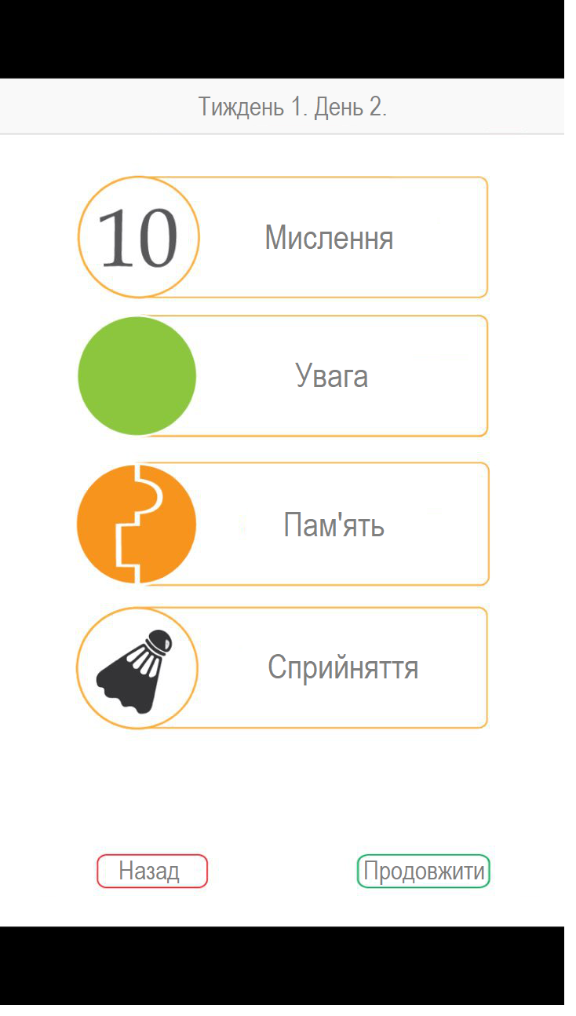

Рисунок 1 – Сторінка «День» програми

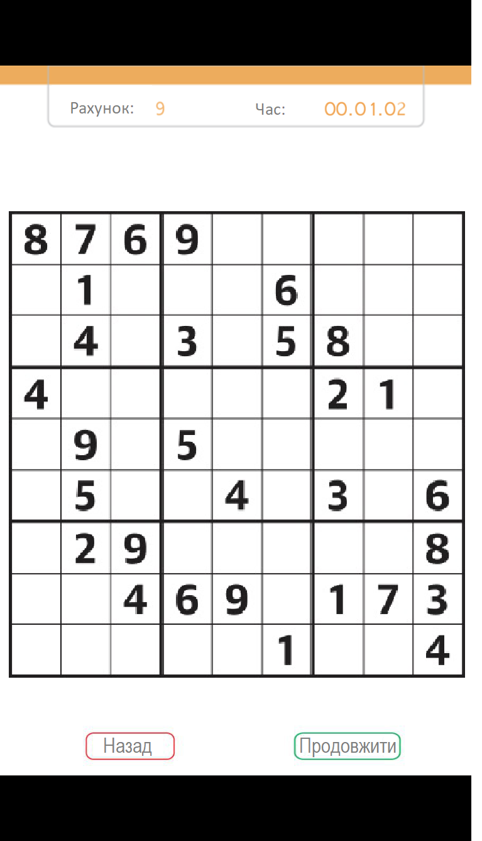
Рисунок 2 – Проходження тесту на мислення. Розв’язування судоку

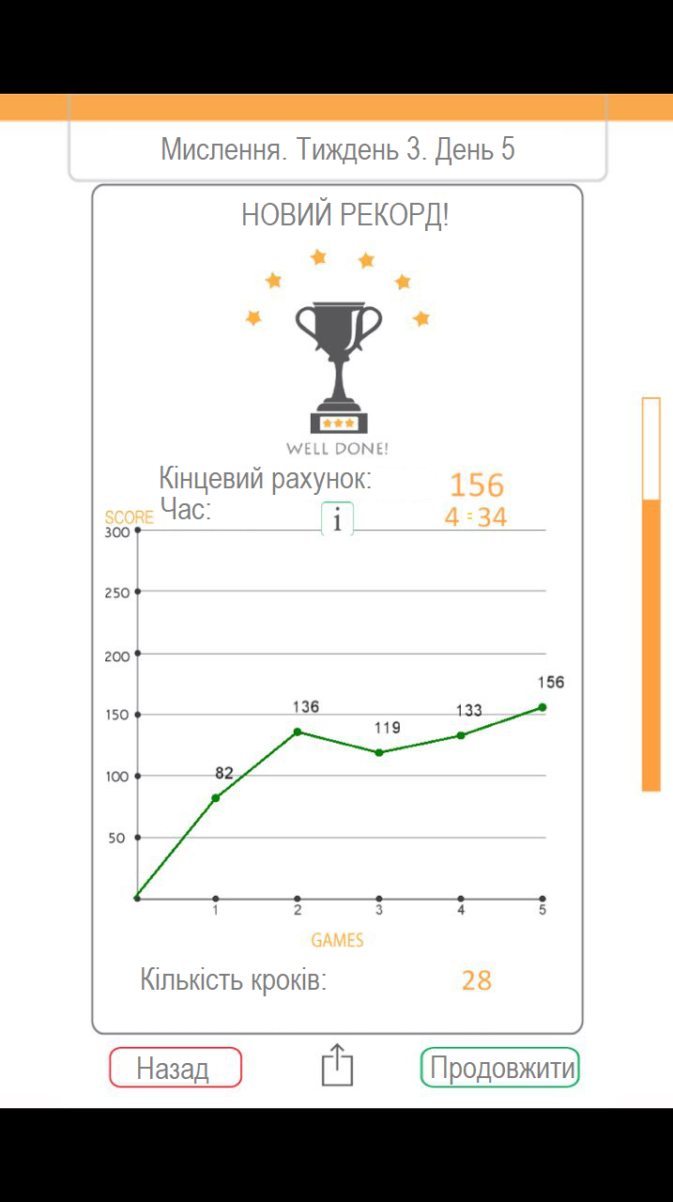

Рисунок 3 – Результат проходження тестування на визначення рівня розумової активності

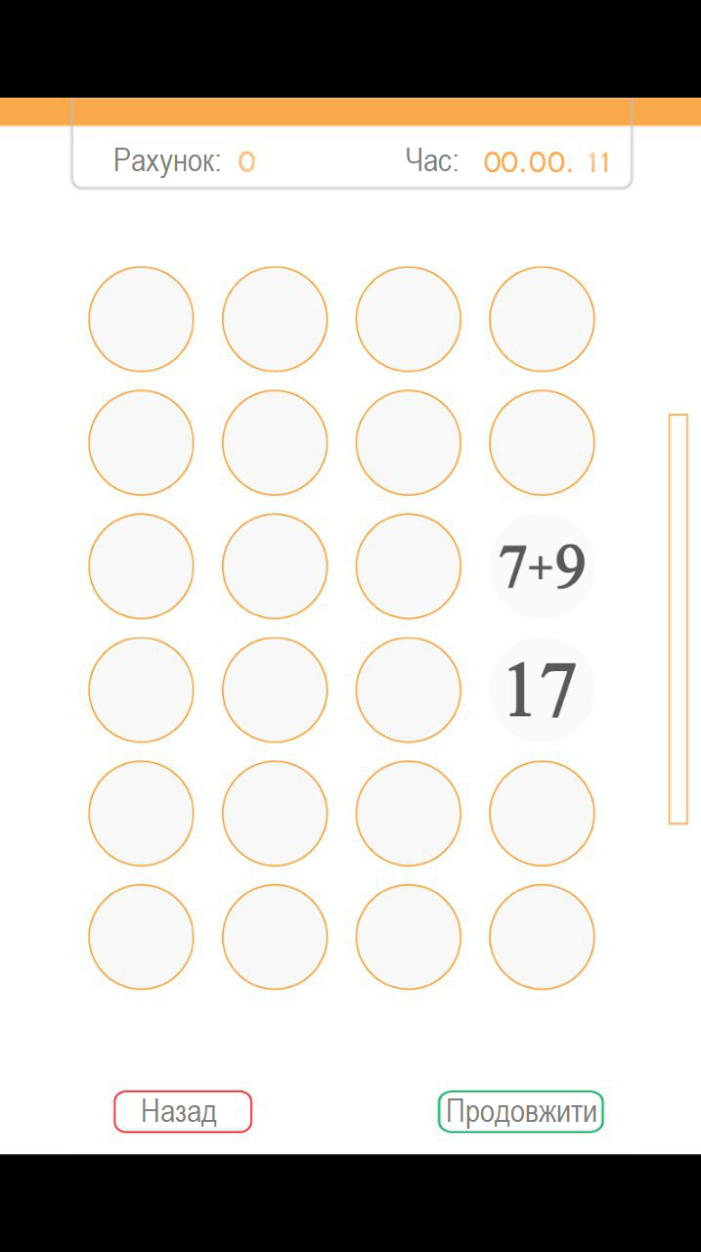

Рисунок 4–Проходження тесту на запам’ятовування

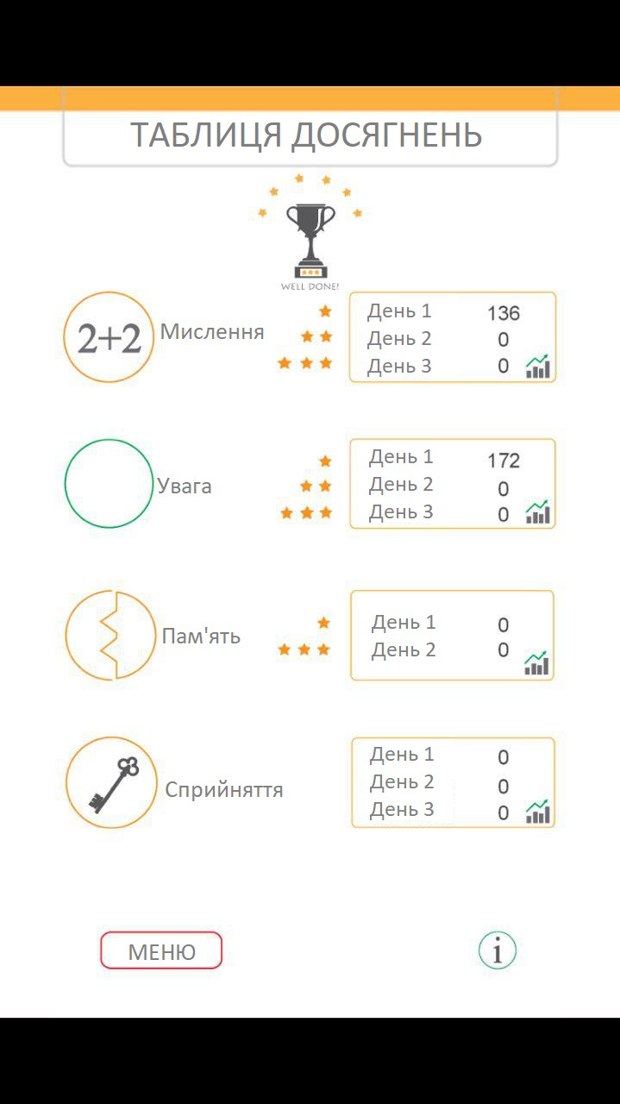
Рисунок 5 – Таблиця результатів проходження тестувань на визначення рівня розумової активності

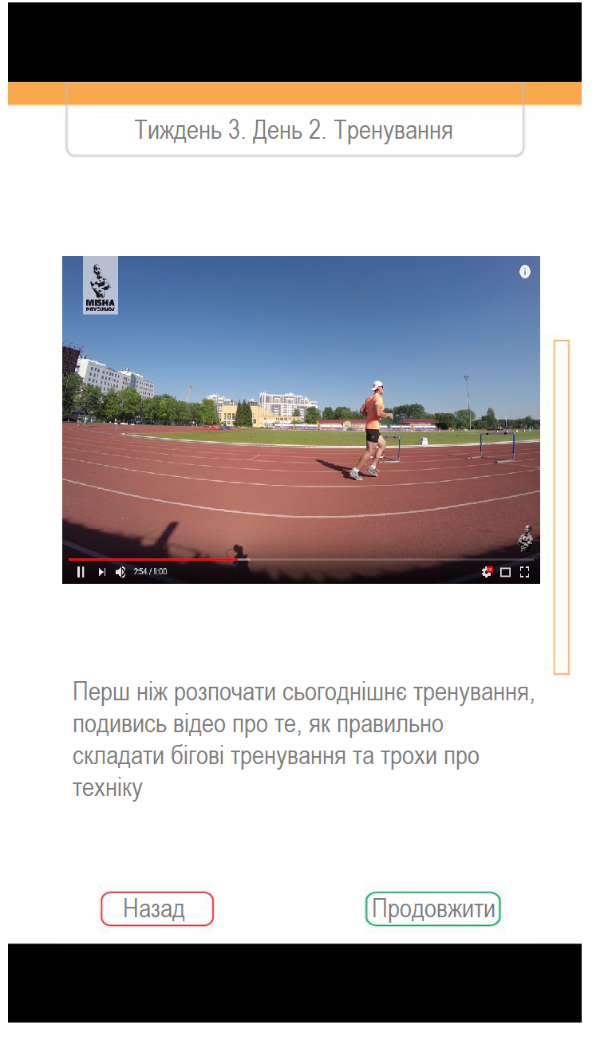
Рисунок 6 – Проходження тренування

ДОДАТОК Б
Лістинг програми

<?xml version="1.0" encoding="utf-8"?>
<android.support.constraint.ConstraintLayout xmlns:android="http://schemas.android.com/apk/res/android"
android:layout_width="match_parent"
android:layout_height="match_parent"
xmlns:app="http://schemas.android.com/apk/res-auto">
<TextView
android:id="@+id/textView11"
android:layout_width="wrap_content"
android:layout_height="wrap_content"
android:layout_marginLeft="112dp"
android:text="@string/choose_a_number"
app:layout_constraintBottom_toBottomOf="parent"
app:layout_constraintLeft_toLeftOf="parent"
app:layout_constraintTop_toTopOf="parent"
app:layout_constraintVertical_bias="0.203"
android:layout_marginStart="112dp" />
<Spinner
android:id="@+id/spinner"
android:layout_width="144dp"
android:layout_height="27dp"
android:layout_marginLeft="112dp"
app:layout_constraintBottom_toBottomOf="parent"
app:layout_constraintLeft_toLeftOf="parent"
app:layout_constraintTop_toTopOf="parent"
app:layout_constraintVertical_bias="0.274"
android:layout_marginStart="112dp" />
<Button
android:id="@+id/buttonChooseNumber"
android:layout_width="wrap_content"
android:layout_height="wrap_content"
android:layout_marginLeft="116dp"
android:onClick="chooseNumberButtonClicked"
android:text="@string/choose_number"
app:layout_constraintBottom_toBottomOf="parent"
app:layout_constraintLeft_toLeftOf="parent"
app:layout_constraintTop_toTopOf="parent"
app:layout_constraintVertical_bias="0.377"
android:layout_marginStart="116dp" />
<Button
android:id="@+id/button"
android:layout_width="wrap_content"
android:layout_height="wrap_content"
android:layout_marginLeft="16dp"
android:onClick="onGoBackButtonClicked"
android:text="@string/go_back_button"
app:layout_constraintBottom_toBottomOf="parent"
app:layout_constraintLeft_toLeftOf="parent"
app:layout_constraintTop_toTopOf="parent"
app:layout_constraintVertical_bias="0.965"
android:layout_marginStart="16dp" />
<CheckBox
android:id="@+id/checkBox"
android:layout_width="wrap_content"
android:layout_height="wrap_content"
android:layout_marginLeft="104dp"
android:text="@string/piece_unsure"
android:onClick="onCheckBoxClicked"
app:layout_constraintBottom_toBottomOf="parent"
app:layout_constraintLeft_toLeftOf="parent"
app:layout_constraintTop_toTopOf="parent"
app:layout_constraintVertical_bias="0.59"
android:layout_marginStart="104dp" />
<Button
android:id="@+id/button2"
android:layout_width="wrap_content"
android:layout_height="wrap_content"
android:layout_marginLeft="244dp"
android:onClick="onRemovePieceButtonClicked"
android:text="@string/remove_piece"
app:layout_constraintBottom_toBottomOf="parent"
app:layout_constraintLeft_toLeftOf="parent"
app:layout_constraintTop_toTopOf="parent"
app:layout_constraintVertical_bias="0.965"
android:layout_marginStart="244dp" />
</android.support.constraint.ConstraintLayout>
<?xml version="1.0" encoding="utf-8"?>
<android.support.constraint.ConstraintLayout xmlns:android="http://schemas.android.com/apk/res/android"
xmlns:app="http://schemas.android.com/apk/res-auto"
xmlns:tools="http://schemas.android.com/tools"
android:layout_width="match_parent"
android:layout_height="match_parent"
tools:context="me.kirkhorn.knut.android_sudoku.MainActivity">
<TextView
android:layout_width="wrap_content"
android:layout_height="wrap_content"
android:text="@string/sudoku"
android:textSize="30sp"
app:layout_constraintBottom_toBottomOf="parent"
app:layout_constraintLeft_toLeftOf="parent"
app:layout_constraintRight_toRightOf="parent"
app:layout_constraintTop_toTopOf="parent"
app:layout_constraintVertical_bias="0.193" />
<Button
android:id="@+id/buttonStartNewGame"
android:layout_width="wrap_content"
android:layout_height="wrap_content"
android:onClick="onStartNewGameButtonClicked"
android:text="@string/new_game"
app:layout_constraintBottom_toBottomOf="parent"
app:layout_constraintLeft_toLeftOf="parent"
app:layout_constraintRight_toRightOf="parent"
app:layout_constraintTop_toTopOf="parent"
app:layout_constraintVertical_bias="0.442" />
<Button
android:id="@+id/buttonAddNewBoard"
android:layout_width="wrap_content"
android:layout_height="wrap_content"
android:onClick="onAddNewBoardButtonClicked"
android:text="@string/add_new_board"
app:layout_constraintBottom_toBottomOf="parent"
app:layout_constraintHorizontal_bias="0.502"
app:layout_constraintLeft_toLeftOf="parent"
app:layout_constraintRight_toRightOf="parent"
app:layout_constraintTop_toTopOf="parent"
app:layout_constraintVertical_bias="0.557" />
<Button
android:id="@+id/buttonShowInstructions"
android:layout_width="wrap_content"
android:layout_height="wrap_content"
android:onClick="onShowInstructionsButtonClicked"
android:text="@string/show_instructions"
app:layout_constraintBottom_toBottomOf="parent"
app:layout_constraintHorizontal_bias="0.503"
app:layout_constraintLeft_toLeftOf="parent"
app:layout_constraintRight_toRightOf="parent"
app:layout_constraintTop_toTopOf="parent"
app:layout_constraintVertical_bias="0.66" />
<ImageView
android:id="@+id/imageViewBritish"
android:layout_width="58dp"
android:layout_height="35dp"
android:src="@drawable/british_flag"
android:onClick="onBritishFlagClick"
app:layout_constraintBottom_toBottomOf="parent"
app:layout_constraintHorizontal_bias="0.604"
app:layout_constraintLeft_toLeftOf="parent"
app:layout_constraintRight_toRightOf="parent"
app:layout_constraintTop_toTopOf="parent"
app:layout_constraintVertical_bias="0.993"
android:contentDescription="TODO" />
<ImageView
android:id="@+id/imageViewNorwegian"
android:layout_width="47dp"
android:layout_height="33dp"
android:src="@drawable/norwegian_flag"
android:onClick="onNorwegianFlagClick"
app:layout_constraintBottom_toBottomOf="parent"
app:layout_constraintHorizontal_bias="0.415"
app:layout_constraintLeft_toLeftOf="parent"
app:layout_constraintRight_toRightOf="parent"
app:layout_constraintTop_toTopOf="parent"
app:layout_constraintVertical_bias="0.989"
android:contentDescription="TODO" />
<TextView
android:id="@+id/textViewChooseLanguage"
android:layout_width="wrap_content"
android:layout_height="wrap_content"
android:text="@string/choose_language"
app:layout_constraintBottom_toBottomOf="parent"
app:layout_constraintHorizontal_bias="0.501"
app:layout_constraintLeft_toLeftOf="parent"
app:layout_constraintRight_toRightOf="parent"
app:layout_constraintTop_toTopOf="parent"
app:layout_constraintVertical_bias="0.922" />
</android.support.constraint.ConstraintLayout>

ДОДАТОК В
Тестування додатку

package uiDuomo.iosUITests;

import duomoIOS.iosScenariosSteps.JourneyIosSteps;
import org.junit.Assert;
import org.junit.Test;

public class JourneyFirstIosTestScenario {

static JourneyIosSteps journeyIosScenario;

@Test
public void testJ() {
journeyIosScenario.initJourneyIosPageObject();
journeyIosScenario.clickDiscoverySectionFromJourney();
journeyIosScenario.waitDiscoveryDisplayed();
Assert.assertTrue(journeyIosScenario.isDiscoveryDisplayed());
}

@Test
public void testK() {
journeyIosScenario.initDiscoveryIosPage();
journeyIosScenario.clickJourneySectionFromDiscovery();
Assert.assertTrue(journeyIosScenario.isJourneyDisplayed());
}

@Test
public void testL(){
journeyIosScenario.initJourneyIosPageObject();
journeyIosScenario.clickFirstJourneyChapter();
journeyIosScenario.waitChapterIntro();
Assert.assertTrue(journeyIosScenario.isChapterIntroDisplayed());
}

@Test
public void testM(){
journeyIosScenario.initChapterIntroPage();
journeyIosScenario.clickIntroBackBtn();
Assert.assertTrue(journeyIosScenario.isJourneyDisplayed());
}

@Test
public void testN(){
journeyIosScenario.initJourneyIosPageObject();
journeyIosScenario.clickFirstJourneyChapter();
journeyIosScenario.waitChapterIntro();
journeyIosScenario.initChapterIntroPage();
journeyIosScenario.clickIntroContinueBtn();
Assert.assertTrue(journeyIosScenario.isChapterDaysDisplayed());
}

@Test
public void testO() {
journeyIosScenario.initChapterIosPageObject();
}
}

package duomoAndroid.screenObjects;

import io.appium.java_client.AppiumDriver;
import org.openqa.selenium.WebElement;

public class LandingPageObject {

public WebElement signUpBtn;
public WebElement logInLink;
public WebElement continueWithFb;
public WebElement textView;

public LandingPageObject(AppiumDriver driver) {
signUpBtn = driver.findElementById("btn_continue");
logInLink = driver.findElementById("ll_signin");
continueWithFb = driver.findElementById("ll_facebook");
textView = driver.findElementById("text_view");
}

}
package duomoAndroid.screenObjects;

import io.appium.java_client.AppiumDriver;
import org.openqa.selenium.WebElement;

public class PreQuestionsPageObject {

public WebElement introText;
public WebElement introName;
public WebElement beginTheJourneyBtn;

public PreQuestionsPageObject(AppiumDriver driver) {
introText = driver.findElementById("text_intro");
// introName = driver.findElementById("text_name");
beginTheJourneyBtn = driver.findElementById("btn_start_journey");

}
}
package duomoAndroid.screenObjects;

import io.appium.java_client.AppiumDriver;
import org.openqa.selenium.WebElement;

public class SignUpPageObject {

public WebElement signUpBtn;
public WebElement nameLine;
public WebElement emailLine;
public WebElement passLine;
public WebElement backBtn;

public SignUpPageObject (AppiumDriver driver) {
signUpBtn = driver.findElementById("btn_signup");
nameLine = driver.findElementById("input_name");
emailLine = driver.findElementById("input_email");
passLine = driver.findElementById("input_password");
backBtn = driver.findElementById("world.duomo.duomo:id/ivBack");
}

}
package duomoAndroid.scenariosAndroidSteps;

import duomoAndroid.core.DriverStart;
import duomoAndroid.screenObjects.*;
import org.openqa.selenium.By;
import org.openqa.selenium.support.ui.ExpectedConditions;

public class SignUpStepsAndroid extends DriverStart {

SignUpPageObject signUpPageObject;
LandingPageObject landingPageObject;
PreQuestionsPageObject preQuestionsPageObject;
QuestionsPageObject questionsPageObject;
FacebookPageObject facebookPageObject;
PaymentShopPageObject paymentShopPageObject;

//Landing Page

public void initLandingPageAndroid() {
landingPageObject = new LandingPageObject(driver);
}

public void waitLandingLoad() {
driverWait.until(ExpectedConditions.visibilityOfElementLocated(By.id("btn_continue")));
}

public boolean isLandingPageDisplayed() {
return driver.findElementById("world.duomo.duomo:id/ll_signin")
!= null;
}

public void clickContinueWithFbLanding() {
landingPageObject.continueWithFb.click();
}

public void clickSignUpBtnLanding() {
landingPageObject.signUpBtn.click();
}

public void waitSwipeLeft() {
driverWait.until(ExpectedConditions.textToBePresentInElement(By.id("text_view"),
"Incorporate Christian values into your behaviors and traits"));
}

public void waitSwipeRight() {
driverWait.until(ExpectedConditions.textToBePresentInElement(By.id("text_view"),
"Make God a part of your everyday life in just 10 minutes a day"));
}

public void clickTextViewLanding() {
landingPageObject.textView.click();
}

// Facebook WebView Object

public void waitFbOpen() {
driverWait.until(ExpectedConditions.visibilityOfElementLocated(By.id("m_login_email")));
}

public boolean isfbOpen() {
return driver.findElementByAndroidUIAutomator("m_login_email")
!= null;
}

public void initFacebookPage() { facebookPageObject = new FacebookPageObject(driver); }

public void clickCloseFbBtn() {
facebookPageObject.closeFbBtn.click();
}

//Sign Up Page Object

public boolean isSignUpPageDisplayed() {
return driver
.findElementByAndroidUIAutomator("new UiSelector().textContains(\"Create Account\")")
!= null;
}

public void initSignUpPage() {
signUpPageObject = new SignUpPageObject(driver);
}

public void clickBackBtnSignUp() {
signUpPageObject.backBtn.click();
}

public void inputName(String name) {
signUpPageObject.nameLine.click();
signUpPageObject.nameLine.sendKeys(name);
}

public void inputEmail(String emailAuto) {
signUpPageObject.emailLine.click();
signUpPageObject.emailLine.sendKeys(emailAuto);
}

public void inputPass(String passAuto) {
signUpPageObject.passLine.click();
signUpPageObject.passLine.sendKeys(passAuto);
}

public void confirmSignUpBtn() {
signUpPageObject.signUpBtn.click();
}

//Pre Question Page Object

public void waitPreQuestionPage() {
driverWait.until(ExpectedConditions.visibilityOfElementLocated(By.id("text_intro")));
}

public boolean isPreQuestionPageDisplayed() {
return driver
.findElementById("text_intro")
!= null;
}

public void initPreQuestionPage() {
preQuestionsPageObject = new PreQuestionsPageObject(driver);
}

public String getIntroText() {
return preQuestionsPageObject.introText.getText();
}

public String getIntroName() {
return preQuestionsPageObject.introName.getText();
}

public void clickBeginJourneyBtn() {
preQuestionsPageObject.beginTheJourneyBtn.click();
}

//Questions Page Object

public void initQuestionsPage() {
questionsPageObject = new QuestionsPageObject(driver);
}

public String getInformText() { return questionsPageObject.informText.getText(); }

public String getFirstAnswerText() {
return questionsPageObject.answerOne.getText();
}

public void clickFirstAnswer() {
questionsPageObject.answerOne.click();
}

public String getSecondAnswer() {
return questionsPageObject.answerTwo.getText();
}

public void clickSecondAnswer() {
questionsPageObject.answerTwo.click();
}

public String getThirdAnswer() {
return questionsPageObject.answerThree.getText();
}

public void clickThirdAnswer() {
questionsPageObject.answerThree.click();
}

//Payment Shop Page Object

public void waitShopPage() {
driverWait.until(ExpectedConditions.visibilityOfElementLocated(By.id("sale2")));
}

public boolean isPaymentPageDisplayed() {
return
driver
.findElementById("sale2")
!= null;
}

public void initShopPage() {
paymentShopPageObject = new PaymentShopPageObject(driver);
}

public void clickCloseShopBtn() {
paymentShopPageObject.closeShopBtn.click();
}

